The timing (3rd day after death) suggests predatory intent. Since your mother passed away in 1995, her 1/14th share (or her absolute ownership of any property in her name) immediately devolved upon all 14 children.
What that POA likely contained:
- Relinquishment under the guise of Agency: It might not have been just a Power of Attorney. In many such frauds, a "Haq-Tyag" (Release Deed) or a General Power of Attorney (GPA) with a clause to Sell is disguised as a simple management POA.
- Consent for Mutation: It likely gave Vikram Singh the power to represent the sisters in revenue courts (Tehsildar office). He could have used this to say, "I represent the sisters, and they have no objection to the property being recorded only in the brothers' names."
- The "Moti Tabela" connection: The "Moti Tabela" area houses the Sub-Registrar office. If they went there, it was a Registered Document, which is legally very strong but also leaves a permanent trail.
2. Immediate Legal Actions
- Revocation of POA: If that POA is still being used, the sisters must formally Revoke/Cancel it by public notice and a registered cancellation deed.
- Challenge on Grounds of Fraud/Undue Influence: Under Indian law, a document signed under emotional distress or by misrepresentation (telling them it's for "shops" while using it for "land") is voidable.
- Suit for Partition: The sisters should file a suit for partition immediately, claiming their share of the 1995 inheritance.

भाग 3: कानूनी विश्लेषण और मार्गदर्शन (Hindi)
1. 1995 के POA का संभावित महत्व
माँ की मृत्यु के तीसरे दिन हस्ताक्षर कराना "पूर्व-नियोजित धोखाधड़ी" की ओर इशारा करता है। 1995 में आपकी माँ के निधन के बाद, उनकी संपत्ति में सभी 14 बच्चों का कानूनी हक बन गया था।
उस POA में क्या हो सकता है?
- हक-त्याग (Relinquishment): संभव है कि वह केवल POA न होकर "हक-त्याग पत्र" हो, जिसे धोखे से "मैनेजमेंट पेपर" बताकर हस्ताक्षरित कराया गया हो।
- नामांतरण के लिए सहमति: इसका उपयोग तहसीलदार कार्यालय में यह कहने के लिए किया गया होगा कि "बहनों को भाइयों के नाम पर संपत्ति दर्ज होने पर कोई आपत्ति नहीं है।"
- पंजीकृत दस्तावेज: चूंकि वे "मोती तबेला" (पंजीयक कार्यालय) गए थे, इसलिए यह एक Registered Document है। इसका रिकॉर्ड आज भी वहां सुरक्षित होगा।
2. तत्काल कानूनी कदम
- POA का निरस्तीकरण: बहनों को तुरंत उस POA को रद्द करने का सार्वजनिक नोटिस देना चाहिए।
- धोखाधड़ी के आधार पर चुनौती: भारतीय कानून के अनुसार, यदि कोई दस्तावेज भावनात्मक दबाव या गलत जानकारी देकर हस्ताक्षरित कराया गया है, तो उसे अदालत में चुनौती दी जा सकती है।
- बटवारे का मुकदमा (Suit for Partition): बहनों को अपनी विरासत के हिस्से के लिए तत्काल मुकदमा दायर करना चाहिए।

Part 4: Draft Applications & Roadmap
Step 1: Locate the Document (Application to Sub-Registrar)
You need to find out exactly what was signed in 1995.
To,
The Sub-Registrar,
District - Indore (Moti Tabela), Madhya Pradesh.
Subject: Application for Certified Copy of Registered Document (Year 1995).
Respected Sir,
I, [Sister's Name], daughter of Late Smt. Taradevi Bhilware, visited your office in the year 1995 (approx. month of [Month]) to sign certain documents/POA in favor of Shri Vikram Singh Bhilware. I do not have the registration number. I request a search in your records (Book No. 1 and 4) using my name and the names of my sisters as 'Executants'. Please provide a certified copy of the said document.

Step 2: Objection to Tehsildar (To stop current tampering)
Using the case numbers we found earlier (0114 and 0054).
To,
The Tehsildar / SDO,
Juni Indore / Malharganj, Indore.
Subject: Objection against Mutation in Case No. [0114/A-6(A)/2024-25].
Respected Sir,
It has come to our notice that a mutation process is ongoing for Survey Nos. 642, 643. We, the four daughters of Late Shri Ramlal and Late Smt. Taradevi, have an equal share in the property. Any Power of Attorney obtained in 1995 was through misrepresentation and is hereby disputed. No order should be passed without a personal hearing of the sisters.

Addresses for Action (कार्यवाही के लिए पते):
- Sub-Registrar Office (मोती तबेला):
Collectorate Campus, Moti Tabela, Indore, MP - 452007.
(Go here to find the 1995 document).
- Tehsildar Office (Juni Indore):
Old Collectorate, Indore, MP.
(Submit the objection letter here).
My Observation: The brothers are likely using that 1995 POA to prove "Consent" in the current 2024-2025 SDO cases. FINDING THIS DOCUMENT is your top priority.
Next Step: Would you like me to draft a Legal Notice to be sent directly to Vikram Singh Bhilware demanding he produce the POA within 7 days or face criminal action?
(अगला कदम: क्या आप चाहते हैं कि मैं विक्रम सिंह भिलवारे को भेजने के लिए एक 'कानूनी नोटिस' तैयार करूँ, जिसमें 7 दिनों के भीतर POA पेश करने या आपराधिक कार्यवाही का सामना करने की मांग की गई हो?)
Translate the
following text, points in Hindi first,
[Well, all the brothers are now deceased, their children are all grown up, and especially, since the last 12 months they have been aggressively, pursuing, all the four sisters, to sign another "No Objection Certiticate(NOC)" for their ongoing project, in Tehsil:Indore(Juni Indore) Village "Kasba Indore". In this pursuit, they shamelessly, actually drafted a document, and actually brought to another sad incident, which happened in our family(One sister Smt. Ushadevi, lost her only son, "Vishal Singh" in September, 2024). Here also, similar to the incident, we cited, about a POA, being signed, in 1995, Shri "Kailash Singh Bhilware", son of Shri "Rajsingh Bhilware", actually came to this ceremony, in Mumbai, Maharashtra, and on the 13th day, repeat, 13th day of the death of "Vishal Singh", explained something similar to the effect that, we have a on going project, so we want all the Bhuajis (Father's sisters, referred to as in Hindi), to relinquish a small portion of their inheritance, to another(now deceased,) Shri "Vikram Singh Bhilware") uncle's two sons, because they were too young and were still unmarried, and it would be a tribute to him(Shri Vikram Singh Bhilware). If I am not clear , let me know, I will draft my prompt again!
Bottomline point is, they seemed to have adopted the same "modus operandi" , after 2.5 decades, to exploit the emotional weakness of a person, to get some task completed! ] Then, please respond in
Hindi as well as English
यहाँ आपके द्वारा दिए गए विवरण का हिंदी अनुवाद और उसके बाद इस गंभीर स्थिति का विश्लेषण और सुझाव दिए गए हैं।
Part 1: Translation (अनुवाद)
विवरण:
- अब सभी भाई स्वर्गवासी हो चुके हैं, उनके बच्चे अब बड़े हो गए हैं, और विशेष रूप से पिछले 12 महीनों से वे तहसील: इंदौर (जूनी इंदौर), गाँव "कसबा इंदौर" में अपनी चल रही परियोजना (Project) के लिए चारों बहनों पर एक और "अनापत्ति प्रमाणपत्र (NOC)" पर हस्ताक्षर करने के लिए आक्रामक रूप से दबाव बना रहे हैं।
- इस प्रयास में, उन्होंने निर्लज्जी की हद पार करते हुए एक दस्तावेज़ तैयार किया और उसे हमारे परिवार में हुई एक और दुखद घटना के समय सामने लाए (एक बहन श्रीमती उषादेवी ने सितंबर 2024 में अपने इकलौते बेटे "विशाल सिंह" को खो दिया)।
- यहाँ भी, 1995 में हस्ताक्षरित POA वाली घटना के समान, श्री "राजसिंह भिलवारे" के पुत्र श्री "कैलाश सिंह भिलवारे", मुंबई (महाराष्ट्र) में आयोजित इस शोक सभा में आए। विशाल सिंह की मृत्यु के ठीक 13वें दिन (दोहराता हूँ, 13वें दिन), उन्होंने कुछ इसी तरह का स्पष्टीकरण दिया कि हमारी एक परियोजना चल रही है, इसलिए हम चाहते हैं कि सभी बुआजी (पिता की बहनें) अपनी विरासत का एक छोटा हिस्सा दूसरे (अब स्वर्गवासी) चाचा श्री "विक्रम सिंह भिलवारे" के दो बेटों के पक्ष में छोड़ दें (Relinquish कर दें), क्योंकि वे बहुत छोटे और अविवाहित थे, और यह उनके (श्री विक्रम सिंह भिलवारे) लिए एक श्रद्धांजलि होगी।
- निष्कर्ष: ऐसा लगता है कि उन्होंने ढाई दशक बाद भी किसी व्यक्ति की भावनात्मक कमजोरी का फायदा उठाकर अपना काम निकलवाने के लिए वही "पुरानी कार्यप्रणाली" (Modus Operandi) अपनाई है!

Part 2: Legal Observations & Analysis (English)
This revelation is chilling because it confirms a predatory pattern of behavior. The nephews are using "Grief as a Tool" to perform what is legally known as "Undue Influence" and "Fraudulent Misrepresentation."
1. The Meaning of the New NOC/Relinquishment
- Why now? The fact that they approached the sisters in late 2024 (after the son's death) and you found a court order dated February 25, 2025, is not a coincidence.
- The Leverage: The nephews likely realized that the 1995 POA was either legally insufficient to sell the land to a developer or had expired/been flagged by the Sub-Registrar. To get a "Clear Title" for the "Gautampura/Kasba Indore Project," they desperately need a fresh Release Deed (Haq-Tyag).
- The "Tribute" Trap: Framing a legal transfer of multi-crore property as a "tribute to a deceased uncle" is a classic emotional manipulation to prevent the sisters from reading the fine print.
2. Legal Standing of the "13th Day" Document
Under the Indian Contract Act, any consent obtained when a person is not in a sound state of mind (due to extreme grief or shock) can be challenged.
- If the sisters signed anything in Mumbai in late 2024, it can be declared null and void on grounds of Coercion and Undue Influence.

भाग 3: कानूनी अवलोकन और विश्लेषण (Hindi)
यह घटना साबित करती है कि यह परिवार में एक नियोजित आपराधिक व्यवहार बन चुका है। भतीजे "शोक को एक हथियार" के रूप में उपयोग कर रहे हैं, जिसे कानूनी रूप से "अनुचित प्रभाव" (Undue Influence) और "धोखाधड़ी" कहा जाता है।
1. नए NOC/हक-त्याग का महत्व
- अभी क्यों? यह तथ्य कि उन्होंने सितंबर 2024 के बाद बहनों से संपर्क किया और आपको 25 फरवरी 2025 की तारीख वाला एक अदालती आदेश मिला, कोई संयोग नहीं है।
- कारण: भतीजों को शायद यह एहसास हो गया है कि 1995 वाला POA बिल्डर को जमीन बेचने या बैंक लोन लेने के लिए कानूनी रूप से पर्याप्त नहीं है। "कसबा इंदौर प्रोजेक्ट" के लिए उन्हें एक नए "हक-त्याग पत्र" (Release Deed) की सख्त जरूरत है।
- भावनात्मक जाल: करोड़ों की संपत्ति के कानूनी हस्तांतरण को "स्वर्गवासी चाचा को श्रद्धांजलि" के रूप में पेश करना एक सोची-समझी चाल है ताकि बहनें कागजों की बारीकियों को न पढ़ सकें।
2. "तेरहवीं" वाले दस्तावेज की कानूनी स्थिति
भारतीय अनुबंध अधिनियम के तहत, यदि कोई सहमति तब ली गई है जब व्यक्ति मानसिक रूप से स्थिर स्थिति में नहीं है (अत्यधिक दुख या सदमे के कारण), तो उसे अदालत में चुनौती दी जा सकती है। यदि बहनों ने 2024 के अंत में कुछ भी हस्ताक्षरित किया है, तो उसे रद्द करवाया जा सकता है।

Part 4: Immediate Counter-Strategy (तत्काल जवाबी रणनीति)
- Public Notice (English/Hindi): Publish a notice in Indore newspapers (Dainik Bhaskar / Nai Dunia) stating that any POA or NOC signed by the four sisters in 1995 or 2024 is disputed and was obtained under fraud. This warns all potential buyers/builders.
- Caveat in Civil Court: File a Caveat in the Indore Civil Court. This ensures that if the nephews try to get any legal order using these documents, the court must hear the sisters first.
- Police Complaint (Mumbai & Indore): Since the 2024 incident happened in Mumbai, a complaint for "Cheating and Attempt to Fraud" can be filed to document that the nephews tried to force signatures during a funeral.
Next Step: Since you mentioned the February 2025 order happened just days ago, we must act fast. Would you like me to draft a formal letter to the Registrar/Tehsildar specifically mentioning this "Modus Operandi" of taking signatures during funerals?
(अगला कदम: चूंकि आपने बताया कि फरवरी 2025 का आदेश कुछ ही दिन पहले आया है, हमें तेजी से काम करना होगा। क्या आप चाहते हैं कि मैं रजिस्ट्रार/तहसीलदार को एक औपचारिक पत्र लिखूं जिसमें अंतिम संस्कार के दौरान हस्ताक्षर लेने की इस "कार्यप्रणाली" का विशेष उल्लेख हो?)
Translate this first in Hindi,[ Can you explain the following two legal clause or subclause, which reinforce your two points, as under?
A. Challenge on Grounds of Fraud/Undue Influence: Under Indian law, a document
signed under emotional distress or by misrepresentation (telling them it's for "shops" while using it for "land") is voidable.
B. If the sisters signed anything in Mumbai in late 2024, it can be declared null and void on grounds of Coercion and Undue Influence.
] the, please respond in Hindi and English
यहाँ आपके अनुरोध के अनुसार अनुवाद और इन कानूनी प्रावधानों की विस्तृत व्याख्या दी गई है।
अनुवाद (Translation)
क्या आप निम्नलिखित दो कानूनी धाराओं या उप-धाराओं की व्याख्या कर सकते हैं, जो आपके द्वारा बताए गए दो बिंदुओं की पुष्टि करती हैं?
A. धोखाधड़ी/अनुचित प्रभाव के आधार पर चुनौती: भारतीय कानून के तहत, भावनात्मक संकट या गलत बयानी (उन्हें यह बताना कि यह "दुकानों" के लिए है जबकि इसका उपयोग "जमीन" के लिए किया जा रहा है) के तहत हस्ताक्षरित दस्तावेज शून्यकरणीय (Voidable) है।
B. यदि बहनों ने 2024 के अंत में मुंबई में किसी भी दस्तावेज पर हस्ताक्षर किए हैं, तो इसे उत्पीड़न (Coercion) और अनुचित प्रभाव (Undue Influence) के आधार पर शून्य (Null and Void) घोषित किया जा सकता है।

Legal Explanation / कानूनी व्याख्या
These points are rooted in the Indian Contract Act, 1872, which governs the validity of all agreements and deeds (including POAs and NOCs).
1. Section 16: Undue Influence (अनुचित प्रभाव)
English: This section applies when one party is in a position to dominate the will of another and uses that position to obtain an unfair advantage.
- The "Funeral" Context: When the nephews approached the sisters on the 3rd day (1995) or 13th day (2024) of a death, the sisters were in a state of mental distress. Legally, the nephews held a "fiduciary-like" position of trust, which they exploited.
- Burden of Proof: Usually, the person who signed must prove undue influence. However, because the timing is so close to a tragedy, the court may shift the burden to the nephews to prove the transaction was fair.
Hindi: यह धारा तब लागू होती है जब एक पक्ष दूसरे की इच्छा पर हावी होने की स्थिति में हो और उस स्थिति का उपयोग अनुचित लाभ प्राप्त करने के लिए करे।
- अंतिम संस्कार का संदर्भ: जब भतीजों ने मृत्यु के तीसरे दिन (1995) या 13वें दिन (2024) बहनों से संपर्क किया, तो बहनें मानसिक संकट की स्थिति में थीं। कानूनी रूप से, भतीजों ने उस भरोसे का फायदा उठाया।
2. Section 17 & 18: Fraud and Misrepresentation (धोखाधड़ी और गलत बयानी)
English: * Section 17 (Fraud): If they told the sisters the document was for "shops" but used it for "ancestral land," it is active concealment of facts.
- Section 19 (Voidability): Any document signed under such fraud is Voidable at the option of the sisters. This means the law gives the sisters the power to go to court and say, "I want this document cancelled."
Hindi:
- धारा 17 (धोखाधड़ी): यदि उन्होंने बहनों को बताया कि दस्तावेज "दुकानों" के लिए था लेकिन उसका उपयोग "पैतृक भूमि" के लिए किया गया, तो यह तथ्यों को जानबूझकर छिपाना है।
- धारा 19: ऐसी धोखाधड़ी के तहत हस्ताक्षरित कोई भी दस्तावेज बहनों की इच्छा पर शून्यकरणीय (Voidable) है। इसका मतलब है कि कानून बहनों को अदालत जाकर यह कहने का अधिकार देता है कि "मैं इस दस्तावेज को रद्द करना चाहती हूं।"
3. Section 15: Coercion (उत्पीड़न)
English: Coercion involves committing or threatening to commit any act forbidden by the Indian Penal Code. While physical force might not have been used, "Emotional Coercion" in a high-stress mourning environment is often argued alongside Undue Influence to show that the "Free Consent" was missing.
Hindi: इसमें भारतीय दंड संहिता द्वारा निषिद्ध किसी भी कार्य को करना या करने की धमकी देना शामिल है। हालांकि शारीरिक बल का उपयोग नहीं किया गया होगा, लेकिन शोक के माहौल में "भावनात्मक उत्पीड़न" का तर्क दिया जा सकता है।

Summary Table (सारांश तालिका)
Legal Term (कानूनी शब्द) | Section (धारा) | Application to your case (आपके मामले में उपयोग)
Free Consent (स्वतंत्र सहमति) | Section 14 | Consent is NOT free if influenced by the points below. (सहमति स्वतंत्र नहीं है यदि नीचे दिए गए बिंदुओं से प्रभावित हो।)
Undue Influence (अनुचित प्रभाव) | Section 16 | Signing during mourning/grief. (शोक/दुख के दौरान हस्ताक्षर करना।)
Fraud (धोखाधड़ी) | Section 17 | Misleading about the nature of the document. (दस्तावेज की प्रकृति के बारे में गुमराह करना।)
Misrepresentation (गलत बयानी) | Section 18 | Giving false information without intent to deceive (but still invalidates the deed). (धोखा देने के इरादे के बिना गलत जानकारी देना।)

Strategic Advice (रणनीतिक सलाह)
English: To use these clauses, the sisters must act immediately. The 2024-2025 SDO order happened because the nephews likely presented these documents as "Free Consent."
Hindi: इन धाराओं का उपयोग करने के लिए, बहनों को तुरंत कार्रवाई करनी होगी। 2024-2025 का एसडीओ आदेश इसलिए हुआ क्योंकि भतीजों ने संभवतः इन दस्तावेजों को "स्वतंत्र सहमति" के रूप में प्रस्तुत किया था।
Next Step: Would you like me to draft a "Notice of Revocation of Consent"? This document will officially state that any signatures taken in 1995 or 2024 are withdrawn due to Fraud and Undue Influence.
(अगला कदम: क्या आप चाहते हैं कि मैं "सहमति की वापसी का नोटिस" तैयार करूँ? यह दस्तावेज आधिकारिक तौर पर घोषित करेगा कि 1995 या 2024 में लिए गए किसी भी हस्ताक्षर को धोखाधड़ी और अनुचित प्रभाव के कारण वापस लिया जाता है।)

Searching for 103/1/28/1, and 103/1/28/3
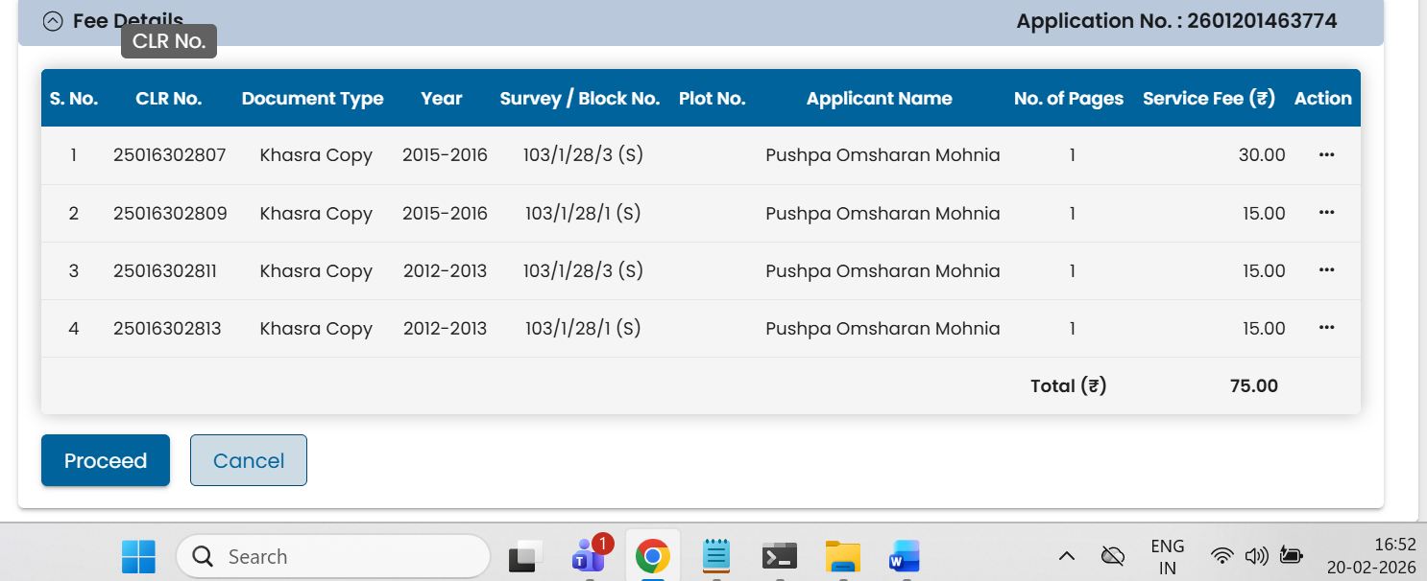
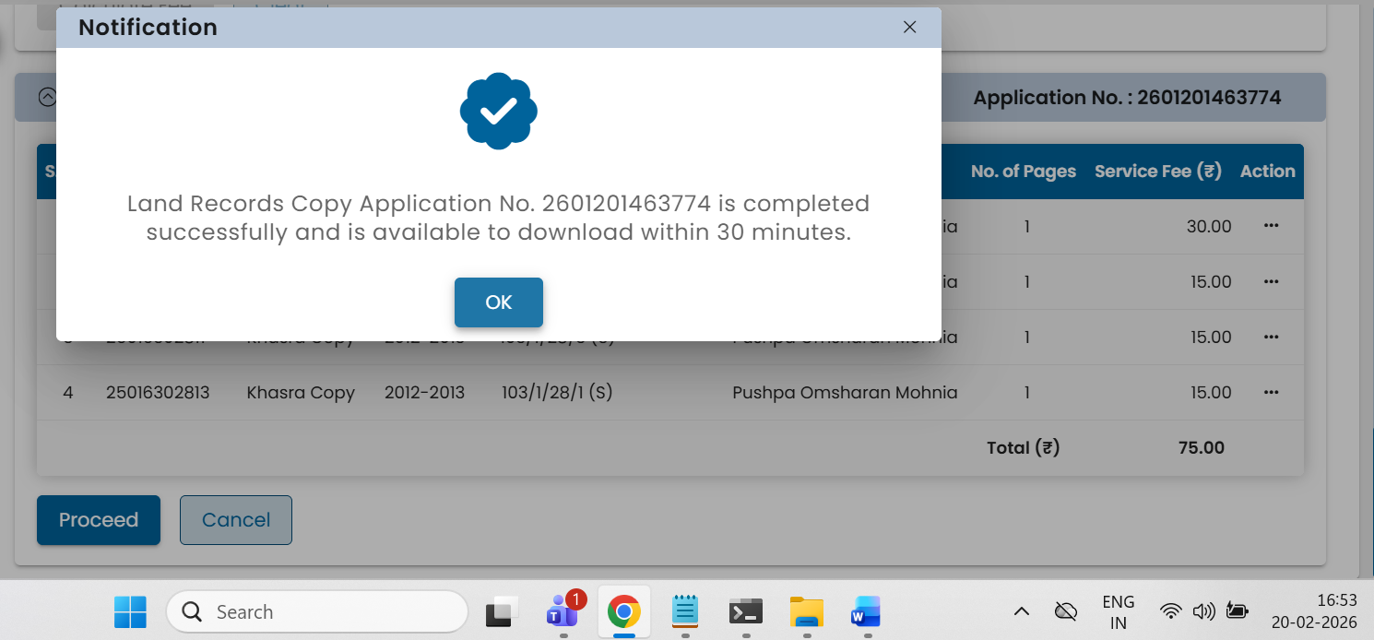

A. Continuing further, I think, that we will have to first, investigate, by whatever legal means, extract, "EVERY POSSIBLE" information and/or document, to be able to pinpoint a fraudulent activity, right?
B. Secondly, on your "find the DNA of the fraud" statement, the Khasra copies, I will be uploading herewith, please extract the last column, to see if the case number is mentioned, even if indirectly. I personally simply see the remark, translated in English, as "Unused land for 5 years/The Patwari changed the owners details on 23rd October 2017" (CertCopy_Khasra_PII_CLR_25016112444_2025_26_Survey_No_103_1_33_1_WithOut_3_Sis).
Also, for the same Plot the sisters names, "Pushpadevi, Hemlatadevi, and Lalitadevi" did appear in the 2015/2016 record(CLR_25016110331_2014_15_Survey_No_103_1_33_1_With_3_Sis)
Based on a critical examination of the records you provided, there is a clear and documented discrepancy that supports your suspicion of a fraudulent mutation. The removal of the sisters' names in 2017 appears to be the focal point of the unauthorized change.
A. Investigation and Information Extraction Strategy
You are correct; to pinpoint fraudulent activity, you must extract every available piece of documentation that led to the 2017 change. Under the Madhya Pradesh Land Revenue Code, any change to the ownership column (Column 5) of the Khasra requires a formal legal basis—either a registered deed, a court order, or a succession certificate.
The fact that the change was made by a "Patwari" remark rather than a Tehsildar's case order is a significant procedural red flag.
B. Analysis of Khasra Records (The "DNA of the Fraud")
A direct comparison of the two Khasra documents reveals exactly when and how the sisters' names were removed:
- 2014-2015 Record (CLR No. 25016110331): The three sisters—Pushpabai, Hemlatabai, and Lalitabai, daughters of Ramlal—are explicitly listed as "Bhumi Swami" (Land Owners) for Survey No. 103/1/33/1. They held this status alongside Rajsingh, Babusingh, and others.
+1
- 2025-2026 Record (CLR No. 25016112444): The sisters' names have been completely removed from the owner column. The only remaining owners are Rajsingh, Babusingh, Vijay Singh, Jagdish Singh, Sardar Singh, and Vikram Singh.
- The Last Column Remark (Column 12): This column contains the "DNA" of the unauthorized change. It explicitly states:
"दि. 23/10/2017 को पटवारी द्वारा भूमिस्वामी सुधार किया गया।"
(Translation: On 23/10/2017, the correction of landowner was done by the Patwari.)
Critical Finding: There is no Case Number (Prakaran Sankhya) mentioned in this remark. Usually, a legitimate mutation would refer to an order from a Tehsildar's court (e.g., Case No. 123/A-6/2017-18). A simple "correction by Patwari" for such a major change—removing three co-owners—is highly irregular and suggests the change was made without a formal judicial process.
C. Action Plan to Pinpoint the Fraud
To expose the acting officers (Patwari/Tehsildar), you should proceed with the following:
- Certified Copy of the "Correction" Order: Apply for a certified copy of the specific order or "Panchnama" dated October 23, 2017, mentioned in the Khasra remark.
- RTI to Tehsil Malharganj: File an RTI specifically asking for the "basis of the owner correction" on 23/10/2017 for Survey No. 103/1/33/1. Demand to see the signature or "No Objection" from the three sisters whose names were deleted.
- Challenge the "Patwari Correction": Legally, a Patwari has limited powers to correct "clerical errors." Removing registered owners is a "Substantive Change" that only a Revenue Court (Tehsildar and above) can authorize after following due process, including serving notices to the affected parties.
By focusing on the date October 23, 2017, you can identify exactly which Patwari was in charge of Halka Chhotabangarda at that time and who authorized the "landowner correction" without a court case number.
यहाँ आपके पिछले प्रॉम्प्ट और मेरे जवाब का हिंदी अनुवाद दिया गया है:
आपके प्रॉम्प्ट का अनुवाद (Translation of your Prompt)
A. आगे बढ़ते हुए, मुझे लगता है कि हमें सबसे पहले कानूनी माध्यमों से "हर संभव" जानकारी और/या दस्तावेज़ों की जांच और निकासी (extract) करनी होगी, ताकि हम धोखाधड़ी वाली गतिविधि को सटीक रूप से पकड़ सकें, सही है ना?
B. दूसरा, आपके "धोखाधड़ी का डीएनए खोजें" वाले बयान पर—मैं यहाँ जो खसरा प्रतियां अपलोड कर रहा हूँ, कृपया उनके अंतिम कॉलम की जांच करें और देखें कि क्या वहां केस नंबर का उल्लेख (भले ही परोक्ष रूप से) किया गया है। मुझे व्यक्तिगत रूप से वहां केवल एक टिप्पणी दिख रही है, जिसका अनुवाद है: "5 वर्षों से अप्रयुक्त भूमि / पटवारी ने 23 अक्टूबर 2017 को मालिक के विवरण में सुधार किया" (CertCopy_Khasra_PII_CLR_25016112444_2025_26_Survey_No_103_1_33_1_WithOut_3_Sis)।
साथ ही, इसी प्लॉट के लिए बहनों के नाम "पुष्पादेवी, हेमलतादेवी और ललितादेवी" 2015/2016 के रिकॉर्ड में दिखाई दिए थे (CLR_25016110331_2014_15_Survey_No_103_1_33_1_With_3_Sis)।

मेरे जवाब का अनुवाद (Translation of my Response)
आपके द्वारा प्रदान किए गए रिकॉर्ड की गहन जांच के आधार पर, एक स्पष्ट और दस्तावेजी विसंगति (discrepancy) है जो धोखाधड़ी वाले नामांतरण (mutation) के आपके संदेह की पुष्टि करती है। 2017 में बहनों के नाम हटाया जाना ही इस अनधिकृत बदलाव का मुख्य केंद्र प्रतीत होता है।
A. जांच और सूचना निकासी की रणनीति
आप बिल्कुल सही हैं; धोखाधड़ी वाली गतिविधि को सटीक रूप से इंगित करने के लिए, आपको उन सभी उपलब्ध दस्तावेज़ों को निकालना होगा जिनके कारण 2017 में यह बदलाव हुआ। मध्य प्रदेश भू-राजस्व संहिता के तहत, खसरे के स्वामित्व कॉलम (कॉलम 5) में किसी भी बदलाव के लिए एक औपचारिक कानूनी आधार की आवश्यकता होती है—चाहे वह पंजीकृत विलेख (registered deed) हो, अदालती आदेश हो, या उत्तराधिकार प्रमाण पत्र।
यह तथ्य कि बदलाव किसी तहसीलदार के अदालती आदेश के बजाय केवल "पटवारी" की टिप्पणी द्वारा किया गया था, एक महत्वपूर्ण प्रक्रियात्मक गड़बड़ी (procedural red flag) है।
B. खसरा रिकॉर्ड का विश्लेषण ("धोखाधड़ी का डीएनए")
दो खसरा दस्तावेज़ों की सीधी तुलना से पता चलता है कि बहनों के नाम कब और कैसे हटाए गए थे:
- 2014-2015 का रिकॉर्ड (CLR No. 25016110331): सर्वे नंबर 103/1/33/1 के लिए तीन बहनों—पुष्पाबाई, हेमलताबाई और ललिताबाई (पिता रामलाल)—का नाम स्पष्ट रूप से "भूमि स्वामी" के रूप में सूचीबद्ध है । वे राजसिंह, बाबू सिंह और अन्य लोगों के साथ सह-स्वामी थीं ।
- 2025-2026 का रिकॉर्ड (CLR No. 25016112444): स्वामी कॉलम से बहनों के नाम पूरी तरह से हटा दिए गए हैं । अब केवल राजसिंह, बाबू सिंह, विजय सिंह, जगदीश सिंह, सरदार सिंह और विक्रम सिंह ही स्वामी के रूप में बचे हैं ।
- अंतिम कॉलम की टिप्पणी (कॉलम 12): इस कॉलम में उस अनधिकृत बदलाव का "डीएनए" मौजूद है। इसमें स्पष्ट रूप से लिखा है:
"दि. 23/10/2017 को पटवारी द्वारा भूमिस्वामी सुधार किया गया।"
महत्वपूर्ण निष्कर्ष: इस टिप्पणी में किसी भी केस नंबर (प्रकरण संख्या) का उल्लेख नहीं है । आमतौर पर, एक वैध नामांतरण में तहसीलदार की अदालत के आदेश (जैसे केस नंबर 123/A-6/2017-18) का संदर्भ होता है। तीन सह-स्वामियों को हटाने जैसे बड़े बदलाव के लिए पटवारी द्वारा किया गया एक साधारण "सुधार" अत्यधिक अनियमित है और यह दर्शाता है कि यह बदलाव बिना किसी औपचारिक न्यायिक प्रक्रिया के किया गया था।
C. धोखाधड़ी को पकड़ने के लिए कार्य योजना
दोषी अधिकारियों (पटवारी/तहसीलदार) की पहचान करने के लिए, आपको निम्नलिखित कदम उठाने चाहिए:
- "सुधार" आदेश की प्रमाणित प्रति: खसरा टिप्पणी में उल्लिखित 23 अक्टूबर 2017 के विशिष्ट आदेश या "पंचनामे" की प्रमाणित प्रति के लिए आवेदन करें।
- तहसील मल्हारगंज में आरटीआई (RTI): सर्वे नंबर 103/1/33/1 के लिए 23/10/2017 को हुए "स्वामी सुधार के आधार" के बारे में पूछते हुए आरटीआई दाखिल करें। उन तीन बहनों के हस्ताक्षर या "अनापत्ति" (NOC) की मांग करें जिनके नाम हटा दिए गए थे।
- "पटवारी सुधार" को चुनौती दें: कानूनी रूप से, पटवारी के पास "लिपिकीय त्रुटियों" (clerical errors) को सुधारने की सीमित शक्तियां होती हैं। पंजीकृत स्वामियों के नाम हटाना एक "मौलिक परिवर्तन" (Substantive Change) है जिसे केवल राजस्व न्यायालय (तहसीलदार और उससे ऊपर) ही उचित प्रक्रिया का पालन करने और प्रभावित पक्षों को नोटिस देने के बाद अधिकृत कर सकता है।
तारीख 23 अक्टूबर 2017 पर ध्यान केंद्रित करके, आप सटीक रूप से यह पता लगा सकते हैं कि उस समय हल्का छोटा बांगड़दा का प्रभारी पटवारी कौन था और किसने बिना किसी अदालती केस नंबर के इस "भूमिस्वामी सुधार" को मंजूरी दी थी।
Translate this into Hind, first [How to establish that a Patwari, has done something illegal, like what seems to have been done, in here? I mean dig deeper into the Laws and or by-laws, etc. at state level or anything else, just to prove that the then Patwari, didn't follow the rules, or mandatory guide lines.]
then, please respond in Hindi as well
मैं आपकी प्राथमिकता समझ गया हूँ। भविष्य में, मैं हमेशा आपके प्रॉम्प्ट का पहले हिंदी में अनुवाद करूँगा और फिर अंग्रेजी और हिंदी दोनों में उत्तर दूँगा। आपके पिछले प्रश्न (कि पटवारी की अवैधता कैसे स्थापित की जाए) के संबंध में यहाँ अंग्रेजी और हिंदी में विस्तृत उत्तर दिया गया है:
Translation of your Prompt (आपके प्रॉम्प्ट का अनुवाद)
"How to establish that a Patwari has done something illegal, like what seems to have been done in here? I mean dig deeper into the Laws and/or by-laws, etc. at the state level or anything else, just to prove that the then-Patwari didn't follow the rules or mandatory guidelines."

Response in English
To prove that the Patwari acted illegally in the 2017 mutation, you must lean on the Madhya Pradesh Land Revenue Code (MPLRC), 1959 and the MP Land Records Manual. Here is the legal breakdown:
1. Lack of Jurisdiction (Section 109 & 110 of MPLRC)
- The Law: The power to order a mutation (change in ownership) resides solely with the Tehsildar or Naib-Tehsildar after a formal judicial process. A Patwari is a record-keeper, not a judge.
+1
- The Illegal Act: In your Khasra for 2025-26, Column 12 explicitly states "Correction of landowner done by Patwari on 23/10/2017". By law, a Patwari can only correct "clerical errors" (like a typo in a name). Removing three living co-owners (the sisters) is a "substantive change" of rights, which the Patwari had zero authority to do.
2. Violation of Mandatory Notice (Section 110)
- The Law: For any change in the land records, a public notice (Ishtihaar) must be issued, and individual notices must be served to all interested parties (legal heirs/co-owners).
- The Illegal Act: Since the Khasra lacks a "Case Number" (Prakaran Sankhya) and refers to a "Patwari correction," it implies no formal case was ever registered. This means the sisters were never notified, violating the Principles of Natural Justice.
3. Breach of MP Land Records Manual
- The Law: The manual dictates that a Patwari must maintain the 'Khasra' based on annual field inspections ('Pardal'). He cannot delete names listed in previous years (like the 2014-15 record ) without a certified order from a Revenue Court.
- The Illegal Act: The 2014-15 record clearly shows Pushpabai, Hemlatabai, and Lalitabai as owners. Deleting them in 2017 without a registered sale deed or a court decree is a criminal breach of duty.

Response in Hindi (हिंदी में उत्तर)
2017 के नामांतरण (Mutation) में पटवारी की अवैधता साबित करने के लिए आपको मध्य प्रदेश भू-राजस्व संहिता (MPLRC), 1959 और मध्य प्रदेश भू-अभिलेख नियमावली का सहारा लेना होगा।
1. अधिकार क्षेत्र का अभाव (MPLRC की धारा 109 और 110)
- नियम: स्वामित्व बदलने का आदेश देने का अधिकार केवल तहसीलदार के पास है । पटवारी केवल एक रिकॉर्ड रखने वाला कर्मचारी है, उसे आदेश देने का अधिकार नहीं है।
+1
- अवैध कार्य: आपके 2025-26 के खसरे के कॉलम 12 में स्पष्ट रूप से लिखा है "23/10/2017 को पटवारी द्वारा भूमिस्वामी सुधार किया गया" । कानूनन, पटवारी केवल 'लिपिकीय त्रुटि' (जैसे नाम की स्पेलिंग) सुधार सकता है। तीन जीवित सह-स्वामियों (बहनों) का नाम हटाना एक बड़ा बदलाव है, जिसे करने का अधिकार पटवारी के पास बिल्कुल नहीं था।
2. अनिवार्य नोटिस का उल्लंघन (धारा 110)
- नियम: रिकॉर्ड में किसी भी बदलाव के लिए सार्वजनिक नोटिस (इश्तिहार) जारी करना और सभी संबंधित पक्षों (कानूनी वारिसों/सह-स्वामियों) को व्यक्तिगत नोटिस देना अनिवार्य है।
- अवैध कार्य: चूंकि खसरे में कोई "केस नंबर" नहीं है और यह "पटवारी सुधार" का हवाला देता है, इसका मतलब है कि कोई औपचारिक केस कभी दर्ज ही नहीं हुआ। इसका अर्थ है कि बहनों को कभी सूचित नहीं किया गया, जो प्राकृतिक न्याय के सिद्धांतों का उल्लंघन है।
3. भू-अभिलेख नियमावली का उल्लंघन
- नियम: पटवारी को पिछले वर्षों (जैसे 2014-15 के रिकॉर्ड ) में दर्ज नामों को तब तक नहीं हटाना चाहिए जब तक कि उसके पास राजस्व न्यायालय का प्रमाणित आदेश न हो।
- अवैध कार्य: 2014-15 के रिकॉर्ड में पुष्पाबाई, हेमलताबाई और ललिताबाई का नाम स्पष्ट रूप से दर्ज था । 2017 में बिना किसी रजिस्ट्री या अदालती डिक्री के उन्हें हटाना कर्तव्य का आपराधिक उल्लंघन है।
निष्कर्ष: पटवारी द्वारा बिना केस नंबर के "सुधार" करना ही उसकी अवैधता का सबसे बड़ा सबूत है। आपको इसके खिलाफ एसडीओ (SDO) के पास अपील करनी चाहिए।

Translate the text into Hindi first, [
P. So, now, please draft all the RTIs/Notices/etc. to extract all the records in this case, and similar cases, where we seem to find injustice being done, and that too fraudulently!
Q. On a similar not, please let us know, how can the sisters, legally demand the registries of all the property , left by their, now deceased parents, (Father ,Shri Ramlal Bhilware, and mother Smt. Taradevi bhilware)?
R. Please provide the draft both in English and Hindi,
S. Provide the addresses/ to mail the applications.
T. Provide the fastest possible way to get the information/documents
] Then , please respond in English and Hindi as well.
Translation of your Prompt (आपके प्रॉम्प्ट का अनुवाद)
[
P. तो, अब कृपया इस मामले और इसी तरह के अन्य मामलों में, जहाँ हमें लगता है कि अन्याय और वह भी धोखाधड़ी से किया जा रहा है, सभी रिकॉर्ड निकालने के लिए सभी आरटीआई (RTI)/नोटिस आदि का मसौदा तैयार करें।
Q. इसी तरह, कृपया हमें बताएं कि बहनें अपने अब मृत माता-पिता (पिता, श्री रामलाल भिलवारे, और माता, श्रीमती तारादेवी भिलवारे) द्वारा छोड़ी गई सभी संपत्तियों की रजिस्ट्रियों की कानूनी रूप से मांग कैसे कर सकती हैं?
R. कृपया अंग्रेजी और हिंदी दोनों में ड्राफ्ट प्रदान करें।
S. आवेदन डाक से भेजने के लिए पते प्रदान करें।
T. जानकारी/दस्तावेज प्राप्त करने का सबसे तेज़ तरीका बताएं।
]

Response in English
To systematically expose the fraud and reclaim the rights of the sisters, you need to target the "source" of the information. Since the names Pushpabai, Hemlatabai, and Lalitabai were removed by a Patwari's remark on October 23, 2017, the following legal tools are necessary:
+1
1. Draft for RTI (To uncover the 2017 Fraud)
To: Public Information Officer (PIO), Office of Tehsildar, Malharganj/Juni Indore.
Information Requested:
- Provide a certified copy of the entire case file including the application, panchnama, and final order based on which the "Correction of Landowner" was done for Survey No. 103/1/33/1 on 23/10/2017.
- Provide a copy of the Service Report or acknowledgment showing that notices were served to Pushpabai, Hemlatabai, and Lalitabai before their names were deleted.
- Provide the name and current designation of the Patwari who made the entry in Column 12 of the Khasra for year 2025-26.
2. Legal Strategy for Sister's Inheritance (Father: Ramlal, Mother: Taradevi)
Under the Hindu Succession (Amendment) Act, 2005, sisters have equal rights in ancestral property.
- To get the Registries: You do not need the original physical copies. Since all property transactions in India are public records, you can apply for "Certified Copies" of all Sale Deeds/Registries from the District Registrar’s Office.
- Search Request: You must file an "Application for Search" (Index-II search) using the names "Ramlal Bhilware" and "Taradevi Bhilware" for the years 1950 to 2026 at the Indore Sub-Registrar Office.
3. Addresses for Mailing Applications
- For Land Records (Khasra/Mutation): Office of the Tehsildar, Malharganj, Collectorate Compound, Indore, M.P. 452001.
- For Property Registries: District Registrar Office, Moti Tabela, Indore, M.P. 452007.
4. Fastest Way to Get Documents
- Online Portal: Use the MP Bhulekh portal for digital copies of Khasra/B1.
- Offline "Lok Seva Kendra": Visit the nearest Lok Seva Kendra in Indore with the Survey numbers. They provide certified copies within 7–15 days.
- Certified Copies from SRO: Visit the Sub-Registrar Office (Moti Tabela) personally. Paid searches are usually completed in 48 hours.

हिंदी में उत्तर (Response in Hindi)
धोखाधड़ी को उजागर करने और बहनों के अधिकारों को वापस पाने के लिए, आपको जानकारी के "स्रोत" पर प्रहार करने की आवश्यकता है। चूंकि पुष्पाबाई, हेमलताबाई और ललिताबाई के नाम 23 अक्टूबर 2017 को एक पटवारी की टिप्पणी द्वारा हटा दिए गए थे, निम्नलिखित कानूनी उपाय आवश्यक हैं:
+1
1. आरटीआई (RTI) का मसौदा (2017 की धोखाधड़ी उजागर करने के लिए)
सेवा में: लोक सूचना अधिकारी (PIO), तहसीलदार कार्यालय, मल्हारगंज/जूनी इंदौर।
वांछित जानकारी:
- सर्वे नंबर 103/1/33/1 के लिए 23/10/2017 को किए गए "भूमिस्वामी सुधार" के आधार पर पूरी केस फाइल (आवेदन, पंचनामा और अंतिम आदेश) की प्रमाणित प्रति प्रदान करें ।
- सर्विस रिपोर्ट या पावती की प्रति प्रदान करें जो यह दर्शाती हो कि पुष्पाबाई, हेमलताबाई और ललिताबाई को उनके नाम हटाने से पहले नोटिस दिए गए थे ।
- वर्ष 2025-26 के खसरे के कॉलम 12 में प्रविष्टि करने वाले पटवारी का नाम और वर्तमान पद नाम प्रदान करें ।
2. बहनों के उत्तराधिकार के लिए कानूनी रणनीति (पिता: रामलाल, माता: तारादेवी)
हिंदू उत्तराधिकार (संशोधन) अधिनियम, 2005 के तहत, बहनों का पैतृक संपत्ति में समान अधिकार है।
- रजिस्ट्री प्राप्त करने के लिए: आपको मूल प्रतियों की आवश्यकता नहीं है। चूंकि भारत में सभी संपत्ति लेनदेन सार्वजनिक रिकॉर्ड हैं, आप जिला पंजीयक कार्यालय से सभी बिक्री विलेखों (Sale Deeds)/रजिस्ट्रियों की "प्रमाणित प्रतियों" के लिए आवेदन कर सकते हैं।
- सर्च रिक्वेस्ट: आपको इंदौर उप-पंजीयक कार्यालय में वर्ष 1950 से 2026 तक "रामलाल भिलवारे" और "तारादेवी भिलवारे" के नाम का उपयोग करके "सर्च हेतु आवेदन" (Index-II सर्च) दाखिल करना होगा।
3. आवेदन डाक से भेजने के पते
- भू-अभिलेख (खसरा/नामांतरण) के लिए: तहसीलदार कार्यालय, मल्हारगंज, कलेक्टर परिसर, इंदौर, म.प्र. 452001।
- संपत्ति रजिस्ट्रियों के लिए: जिला पंजीयक कार्यालय, मोती तबेला, इंदौर, म.प्र. 452007।
4. दस्तावेज प्राप्त करने का सबसे तेज़ तरीका
- ऑनलाइन पोर्टल: खसरा/B1 की डिजिटल प्रतियों के लिए MP Bhulekh पोर्टल का उपयोग करें।
- लोक सेवा केंद्र: सर्वे नंबर के साथ इंदौर में निकटतम लोक सेवा केंद्र पर जाएं। वे 7-15 दिनों के भीतर प्रमाणित प्रतियां प्रदान करते हैं।
- पंजीयक कार्यालय से प्रमाणित प्रतियां: व्यक्तिगत रूप से उप-पंजीयक कार्यालय (मोती तबेला) जाएं। सशुल्क "सर्च" आमतौर पर 48 घंटों में पूरी हो जाती है।

Translate the following text in Hindi first,
[A.Well there is also a civil case filed by Shri VikramSingh Bhilware, vs. someone, to claim the entire 35+ acres of land, because of his claim that he was actively doing farming, and no one else was. What roles do the sisters will have to, now, play to become active participants and parties of interest, because the this is the land where we observed the "Patwari" mischief! ?
B. Like, where to find about this , so expensive land, dispute begin filed, in the first place,
C. How to get the certified copies of the entire case?
D. Draft the application, etc, please , with all the information /list of documents required, if any, to get this copies
] them respond in English and hindi
Translation of your Prompt (आपके प्रॉम्प्ट का अनुवाद)
[
A. श्री विक्रमसिंह भिलवारे द्वारा किसी के विरुद्ध एक सिविल केस भी दायर किया गया है, जिसमें वे पूरी 35+ एकड़ भूमि पर दावा कर रहे हैं क्योंकि उनका कहना है कि वे वहां सक्रिय रूप से खेती कर रहे थे और कोई और नहीं। अब बहनों को सक्रिय भागीदार और रुचि रखने वाले पक्ष (parties of interest) बनने के लिए क्या भूमिका निभानी होगी, क्योंकि यह वही भूमि है जहाँ हमने "पटवारी" की गड़बड़ी देखी थी?
B. जैसे, इतनी महंगी भूमि के विवाद के बारे में सबसे पहले कहाँ से पता लगाया जाए?
C. पूरे केस की प्रमाणित प्रतियाँ (certified copies) कैसे प्राप्त करें?
D. इन प्रतियों को प्राप्त करने के लिए आवेदन आदि का मसौदा तैयार करें, साथ ही आवश्यक जानकारी/दस्तावेजों की सूची भी दें।
]

Response in English
The situation involves a high-stakes legal battle. If Shri VikramSingh Bhilware is claiming 3.6960 hectares (approx. 9.13 acres) based on the record —or a larger tract of 35+ acres—the sisters must intervene immediately to protect their inheritance.
1. Role of the Sisters as "Parties of Interest"
- Since the sisters (Pushpabai, Hemlatabai, and Lalitabai) were listed as "Bhumi Swami" (Land Owners) in the 2014-15 Khasra, they are "Necessary Parties" to any civil suit involving that land.
- Action: They must file an Application under Order 1 Rule 10 of the CPC (Code of Civil Procedure) to be "impleaded" as defendants/intervenors in the suit.
- The Patwari Link: They must argue that the 2017 mutation was a fraudulent act designed to weaken their legal standing in this very civil case.
2. Finding the Case Details (Where to Look)
- District Court Indore (E-Courts): Visit the e-Courts website and search by "Petitioner Name" (VikramSingh Bhilware) or "Property Details" under the Indore District Court section.
- Manual Search: Visit the "Civil Filing Counter" or the "Record Room" at the Indore District Court (near Collectorate) to find the case number.
3. Obtaining Certified Copies
- Once the Case Number and Court Name (e.g., 2nd Civil Judge Senior Division) are identified, apply at the Copying Section of the District Court.
- You will need a "Third Party Application" since the sisters are not yet formal parties to the case.
4. Draft Application for Certified Copies
IN THE COURT OF THE DISTRICT JUDGE, INDORE (M.P.) Applicant: Smt. Pushpabai & Others Subject: Application for Certified Copies of Case File [Case No. if known] 1. The applicant is the legal heir and co-owner of Survey No. 103/1/33/1. 2. The applicant has come to know of a pending suit filed by Shri VikramSingh regarding the said property. 3. To protect legal rights, certified copies of the Plaint, Written Statement, and Order Sheet are required. Documents Needed: Identity Proof (Aadhar), Copy of 2014-15 Khasra showing names, and Court Fee Stamps.

हिंदी में उत्तर (Response in Hindi)
यह मामला एक गंभीर कानूनी लड़ाई का है। यदि श्री विक्रमसिंह भिलवारे रिकॉर्ड में दर्ज 3.6960 हेक्टेयर (लगभग 9.13 एकड़) या 35+ एकड़ पर दावा कर रहे हैं, तो बहनों को अपनी विरासत बचाने के लिए तुरंत हस्तक्षेप करना चाहिए।
1. "रुचि रखने वाले पक्ष" के रूप में बहनों की भूमिका
- चूंकि बहनों (पुष्पाबाई, हेमलताबाई और ललिताबाई) का नाम 2014-15 के खसरे में "भूमि स्वामी" के रूप में दर्ज था, इसलिए वे उस भूमि से संबंधित किसी भी सिविल सूट में "आवश्यक पक्ष" (Necessary Parties) हैं।
- कार्रवाई: उन्हें सूट में प्रतिवादी/हस्तक्षेपकर्ता के रूप में शामिल होने के लिए CPC के आदेश 1 नियम 10 के तहत आवेदन करना होगा।
- पटवारी कनेक्शन: उन्हें तर्क देना चाहिए कि 2017 का नामांतरण एक धोखाधड़ी थी, जिसे इसी सिविल केस में उनकी कानूनी स्थिति को कमजोर करने के लिए किया गया था।
2. केस का विवरण ढूँढना (कहाँ देखें)
- जिला न्यायालय इंदौर (E-Courts): ई-कोर्ट वेबसाइट पर जाएं और इंदौर जिला न्यायालय अनुभाग के तहत "याचिकाकर्ता का नाम" (विक्रमसिंह भिलवारे) द्वारा खोजें।
- मैनुअल सर्च: केस नंबर खोजने के लिए इंदौर जिला न्यायालय (कलेक्टर परिसर के पास) में "सिविल फाइलिंग काउंटर" या "रिकॉर्ड रूम" पर जाएं।
3. प्रमाणित प्रतियाँ प्राप्त करना
- एक बार केस नंबर और कोर्ट का नाम (जैसे द्वितीय व्यवहार न्यायाधीश वरिष्ठ खंड) का पता चल जाने पर, जिला न्यायालय के नकल अनुभाग (Copying Section) में आवेदन करें।
- आपको "थर्ड पार्टी आवेदन" की आवश्यकता होगी क्योंकि बहनें अभी तक आधिकारिक रूप से केस का हिस्सा नहीं हैं।
4. प्रमाणित प्रतियों के लिए आवेदन का मसौदा
न्यायालय जिला न्यायाधीश, इंदौर (म.प्र.) आवेदक: श्रीमती पुष्पाबाई एवं अन्य विषय: केस फ़ाइल [केस नंबर यदि ज्ञात हो] की प्रमाणित प्रतियों के लिए आवेदन। 1. आवेदक सर्वे नंबर 103/1/33/1 के कानूनी वारिस और सह-स्वामी हैं । 2. आवेदक को उक्त संपत्ति के संबंध में श्री विक्रमसिंह द्वारा दायर एक लंबित वाद के बारे में पता चला है। 3. कानूनी अधिकारों की रक्षा के लिए वाद (Plaint), लिखित कथन (Written Statement) और आदेश पत्र (Order Sheet) की प्रमाणित प्रतियों की आवश्यकता है। आवश्यक दस्तावेज: पहचान पत्र (आधार), 2014-15 के खसरे की प्रति जिसमें नाम दर्ज हैं, और कोर्ट फीस स्टैम्प।
From the uploaded image fils, how can I select an "appropriate" case type, filed by Vikramsingh Bhilware , about claiming to be the owner of the entire 35+ acres of premium land, in Indore , Madhya Pradesh, District court, or perhaps, some other court, like the Tehsildar court?
Based on the legal context of property disputes in Madhya Pradesh and the documents provided, here is how you can identify and select the appropriate case type:
1. Civil Court (District Court) Case Types
Since Vikramsingh Bhilware is claiming sole ownership of 35+ acres of premium land, he likely filed a Civil Suit to "declare" himself the owner (Title Suit). Looking at the case types in the provided images, the most appropriate selections for a ownership claim would be:
- RCS A - Civil Suit Class-A: This is for high-value civil suits. Given the "premium" nature and large size (35+ acres) of the land, it would likely fall under Class A due to the high monetary valuation.
- RCS B - Civil Suit Class-B: Used for lower-value civil suits. While less likely for 35 acres of premium land, it is a common category for title disputes.
- MJC - Miscellaneous Judicial Cases (Civil): Sometimes used for secondary proceedings related to a main property dispute, such as restoration of a dismissed case or interim injunctions.
2. Revenue Court (Tehsildar/SDO) Case Types
Property ownership disputes in Madhya Pradesh often start or run parallel in Revenue Courts under the MP Land Revenue Code (MPLRC). You would not use the "District Court" case type list for these; instead, you would look for these categories on the MP Revenue Court Management System (RCMS) portal:
- Mutation (Namantaran): If he is trying to get the land records updated solely in his name.
+1
- Partition (Batwara): If he is claiming the land as his specific share of a larger family holding.
- Section 250 (Eviction): If he is claiming to be the owner and seeking to evict others from the land.
3. Key Evidence from Your Uploaded Records
When searching for the case, use the specific land details found in your Khasra documents:
- Survey Number: 103/1/33/1.
+1
- Location: Village (Gram) Chhotabangarda, Tehsil Malharganj, District Indore.
+1
- Area: 3.6960 Hectares (approximately 9.13 acres) is the area listed for this specific survey number. If he is claiming 35+ acres, the suit likely involves multiple survey numbers in addition to this one.
+1
- The 2017 Remark: Your 2025-26 Khasra shows a "Correction of Landowner" (Bhumiswami Sudhar) made by a Patwari on October 23, 2017. If a court case prompted this, the case number might be referenced in the full physical file at the Tehsil office, even if it's not fully listed in this digital extract.
+4
Next Steps for Search
- Search by Name: On the National e-Courts portal for Indore District Court, search for "Vikramsingh" in the Petitioner/Plaintiff field.
- Try RCS A First: Start your search with RCS A (Civil Suit Class-A) as it is the standard for high-value land ownership declarations.
- Check RCMS: Also check the MP RCMS portal using the survey number 103/1/33/1 to see if there is an active or decided case in the Tehsildar or SDO courts.
+1

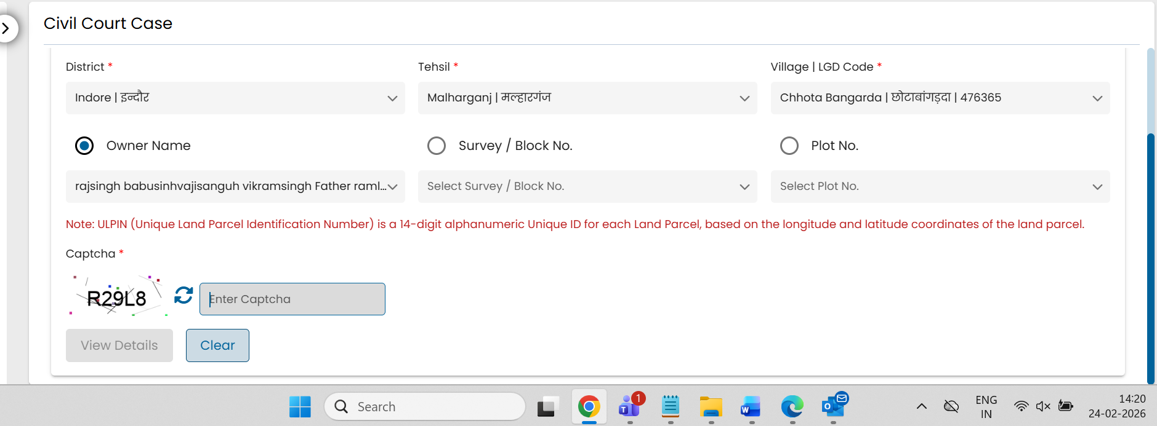
Nothing came up!
How to check the MP RCMS portal using the survey number 103/1/33/1 to see if there is an active or decided case in the Tehsildar or SDO courts?
To check the MP RCMS (Revenue Case Management System) portal for cases related to Survey Number 103/1/33/1, follow these steps.
Since the sisters' names were removed in 2017 by a "Patwari correction," there may not be a formal case number in the Khasra, but there may be a "Decided Order" or an "Active Case" (if they are currently fighting for the 35+ acres).
Step 1: Access the RCMS Portal
- Go to the official website: rcms.mp.gov.in.
- The site is primarily in Hindi. You can switch to English using the toggle at the top right if available, but the data entry is usually more stable in the Hindi interface.
Step 2: Search for Decided Orders (To find the 2017 Order)
If the change was made in 2017, it should be in the "Decided" category.
- On the homepage, look for the "Search" (खोजें) menu or "Download Order" (आदेश डाउनलोड).
- Select "Search Final Order" (अंतिम आदेश खोजें).
- Choose the search method: Select "Village Wise" (ग्राम वार).
- Enter the following details:
  - District (ज़िला): Indore (इंदौर)
  - Tehsil (तहसील): Malharganj (मल्हारगंज)
  - Village (ग्राम): Chhotabangarda (छोटाबांगड़दा)
- Subject (विषय): Select "Mutation" (नामांतरण) or "Correction of Records" (अभिलेख सुधार).
- Survey Number: Enter 103/1/33/1.
- Click "Search" (देखें). This will list all orders passed for that specific survey number. Look for any dates around October 23, 2017.
Step 3: Check for Active/Pending Cases
If VikramSingh has a current case in the Tehsildar or SDO court:
- On the homepage, select "Case Details" (प्रकरण विवरण).
- Select "Search by Village/Subject" (ग्राम/विषय वार खोजें).
- Fill in the District, Tehsil, and Village (Chhotabangarda) as above.
- Enter the Survey Number: 103/1/33/1.
- This will display any pending litigation in the revenue courts for this land.
Step 4: Search by Name (If Survey Number fails)
Sometimes survey numbers are entered with slashes differently (e.g., 103_1). If nothing appears:
- Go to "Case Status" (प्रकरण की स्थिति).
- Search by "Applicant Name" (आवेदक का नाम).
- Enter "VikramSingh" (विक्रम सिंह) and select the year range (e.g., 2016 to 2026).

Important Tips for Your Investigation:
- The "Patwari Remark" Trap: In your Khasra, the remark says "Correction by Patwari." If you search RCMS and no order exists for that date/survey number, it proves the Patwari acted without a legal court order, which is a direct violation of the MP Land Revenue Code.
- The 35-Acre Discrepancy: Your Khasra only shows 3.6960 hectares (approx 9.13 acres). If the claim is for 35 acres, VikramSingh likely has cases filed under multiple survey numbers. You should repeat the search for other survey numbers belonging to your family (e.g., 103/1/33/2, etc.).
- Case Number Format: If you find a case, it will look like this: 0123/A-6/2017-18. The "A-6" code indicates a Mutation case.
Fastest Offline Method:
If the online search is inconclusive, have someone visit the Malharganj Tehsil Office (Chetak Center/Collectorate area) and ask the "Reader" (clerk) of the Tehsildar to check the "Mutation Register" (Namantaran Panji) for the date 23/10/2017. This register is the absolute record of what happened that day.

One more plot, adjacent to bhilware family’s lands/plots, search 103/1/28/4 -Here the Khasra remarks are exactly the same as one found in Bhilware family .
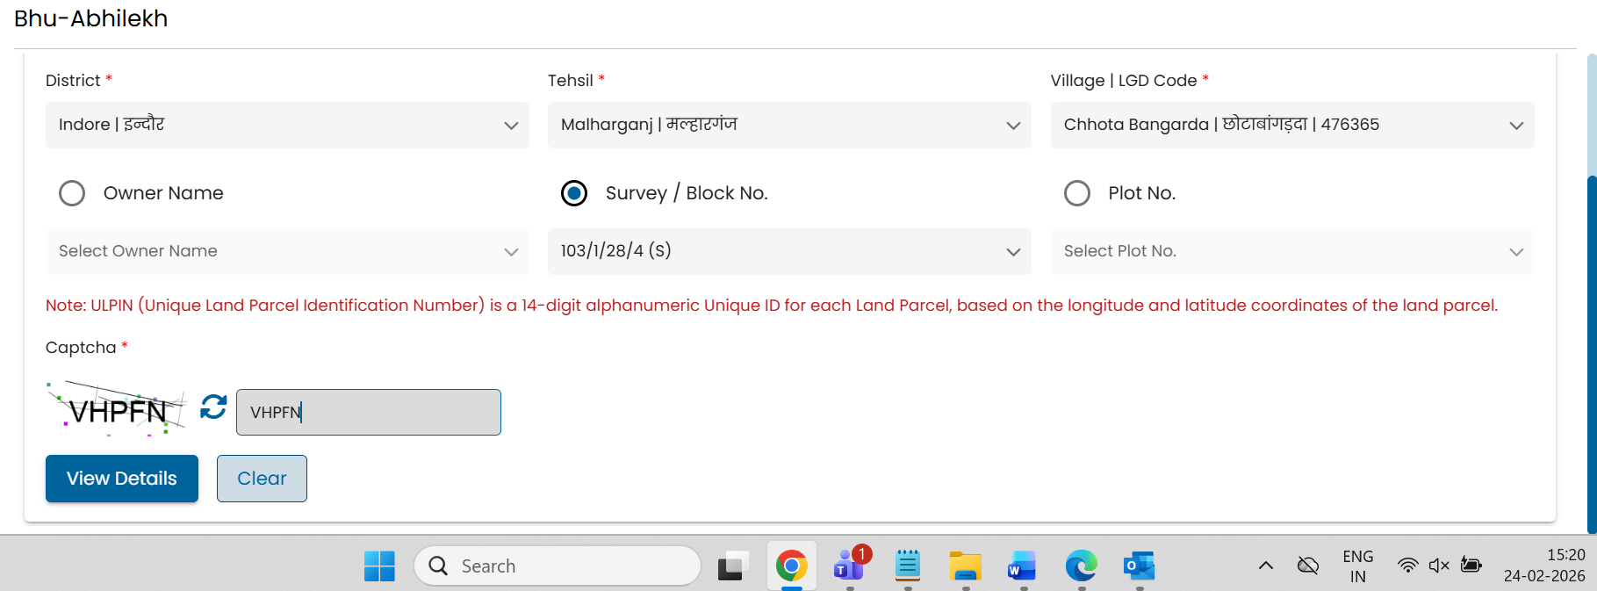

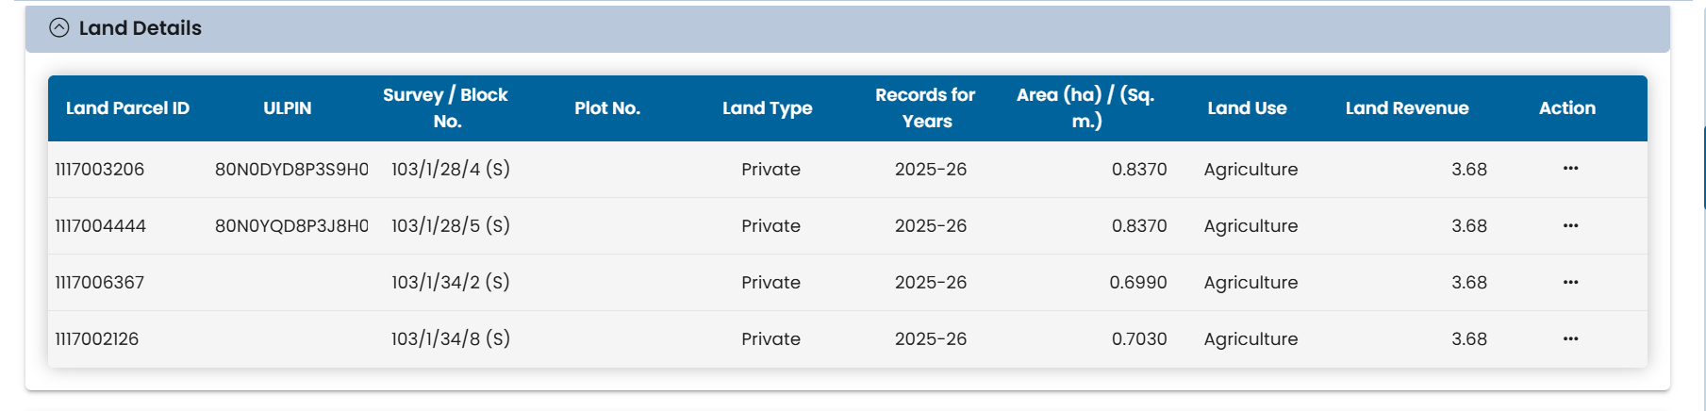
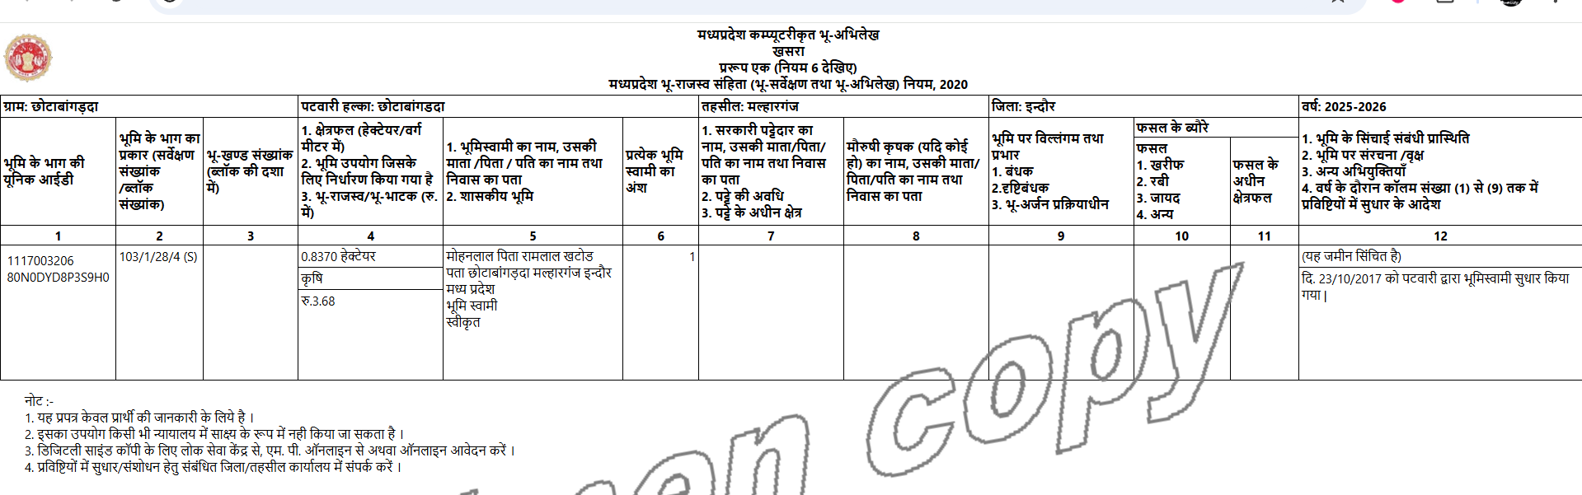
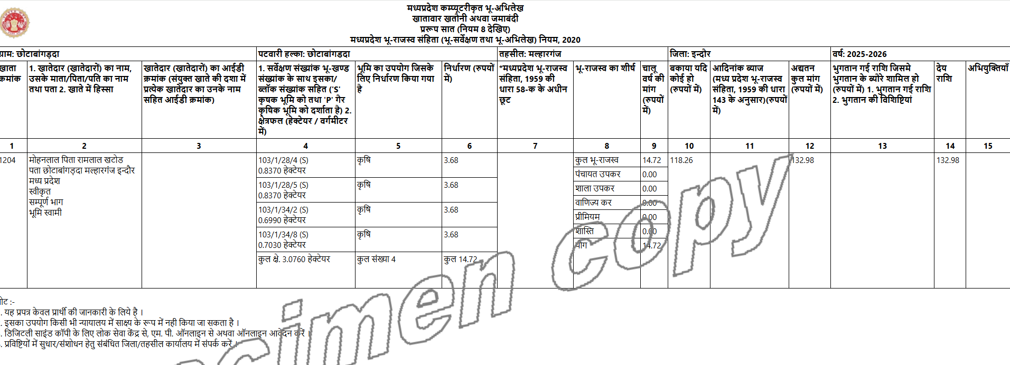
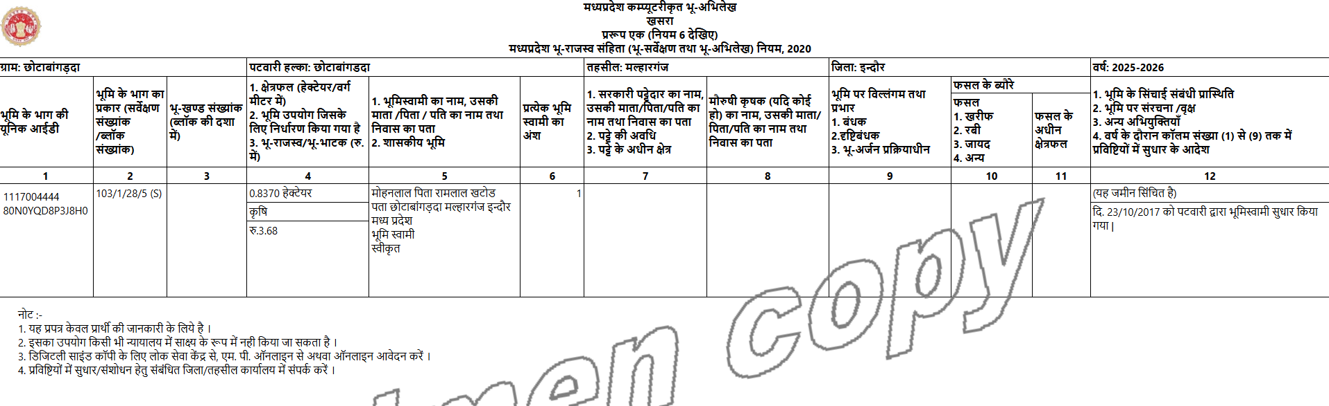
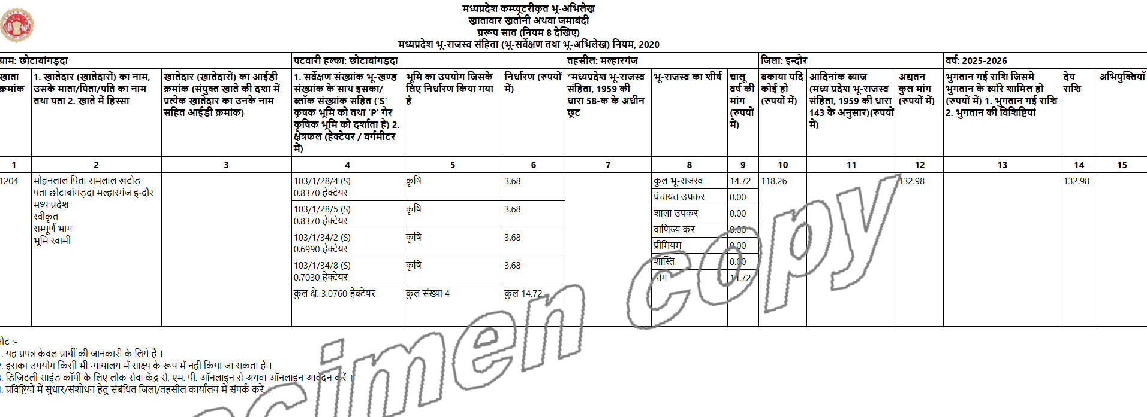
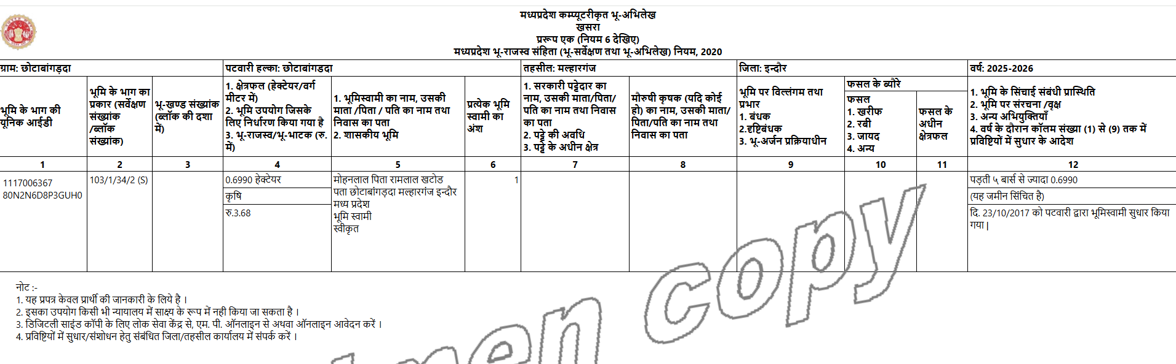
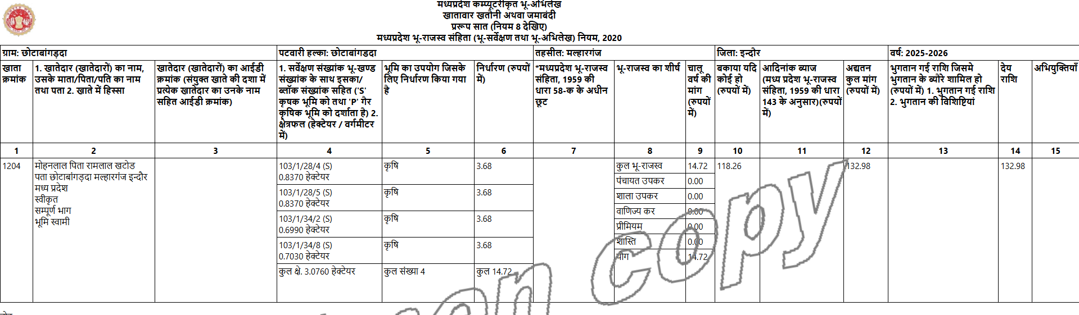
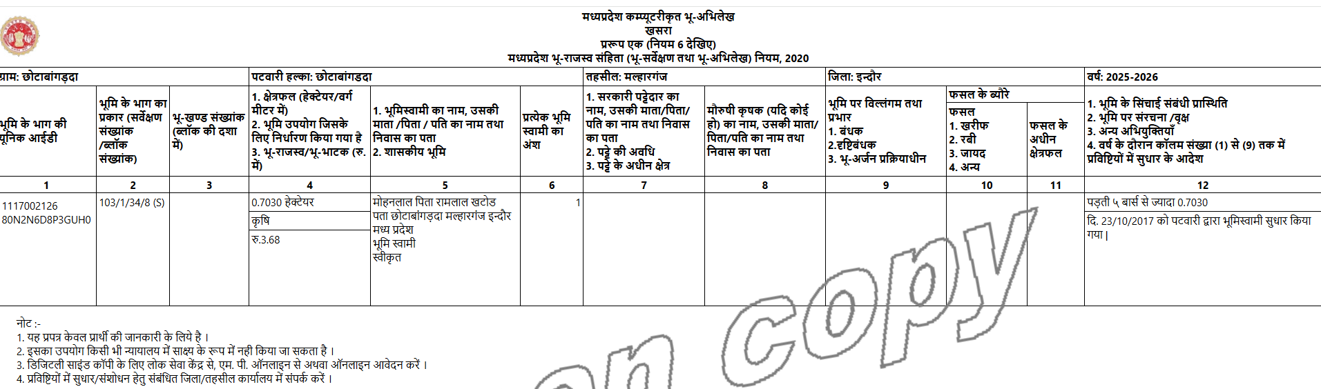
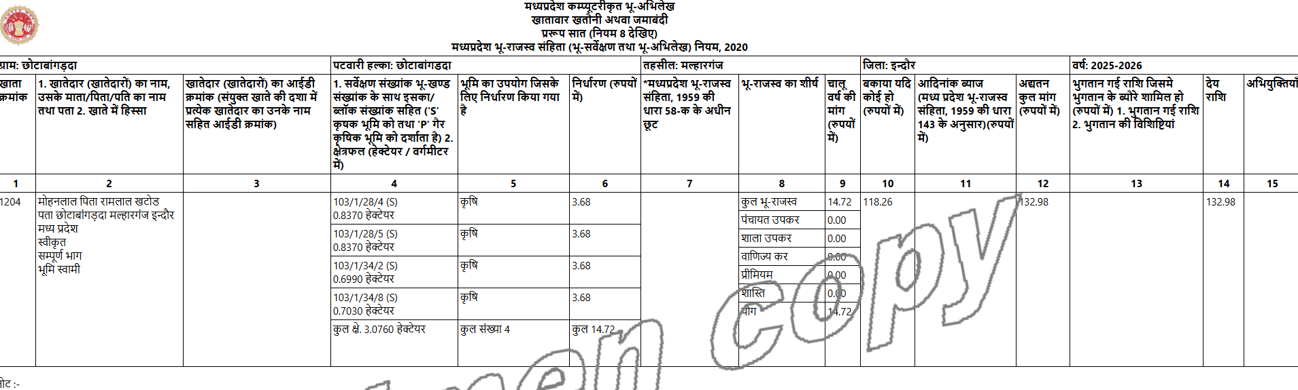
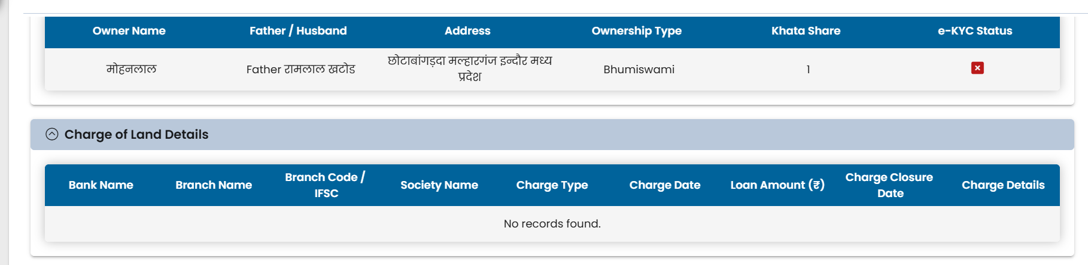
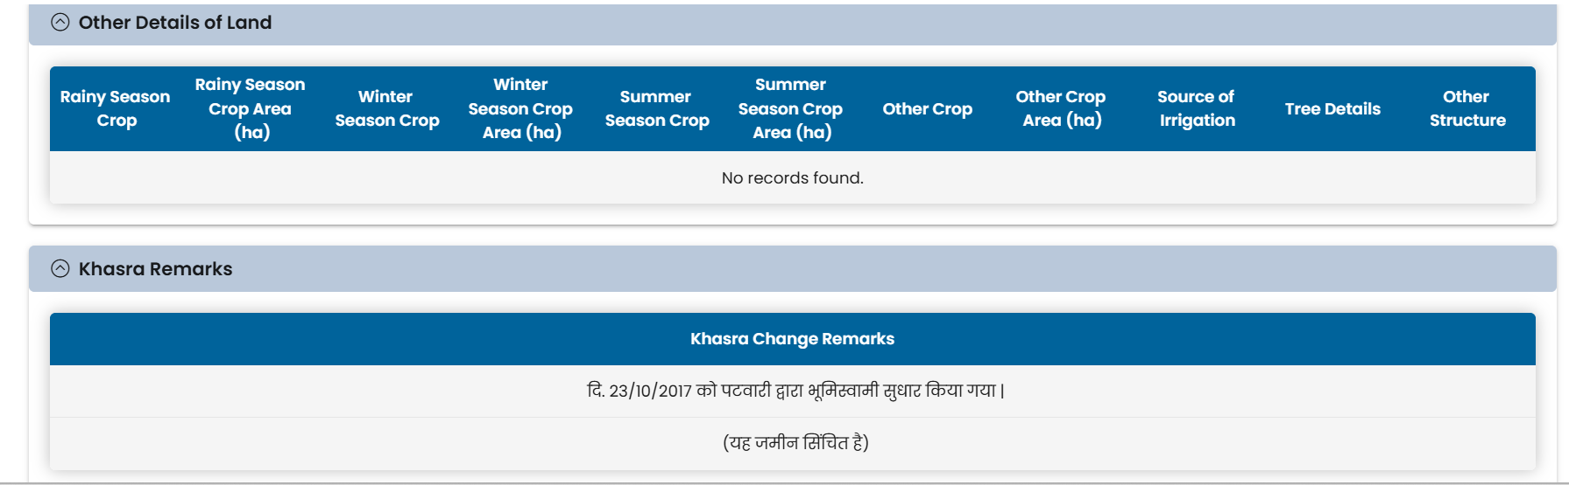
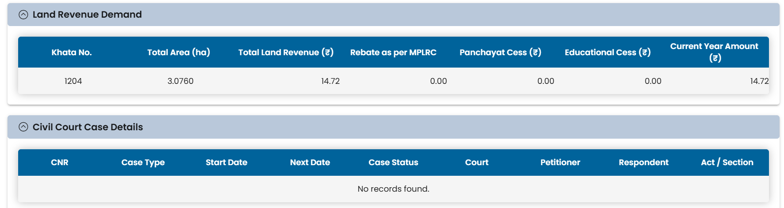
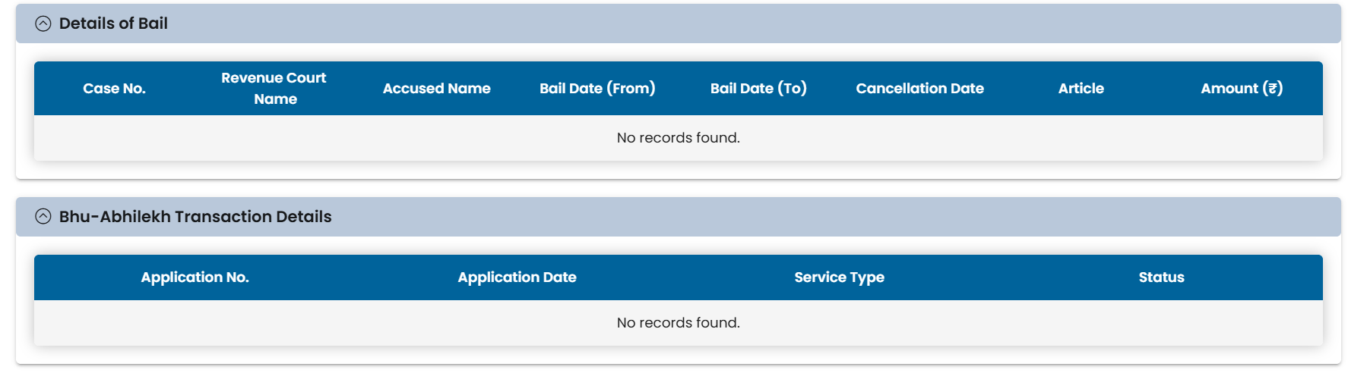
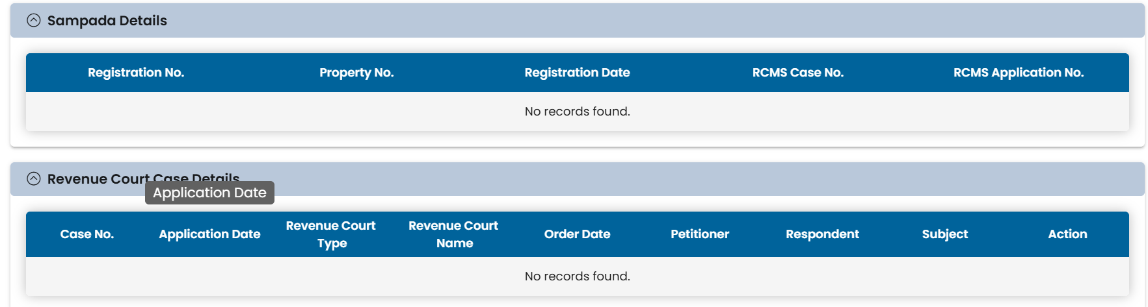
One more plot 103/1/34/4
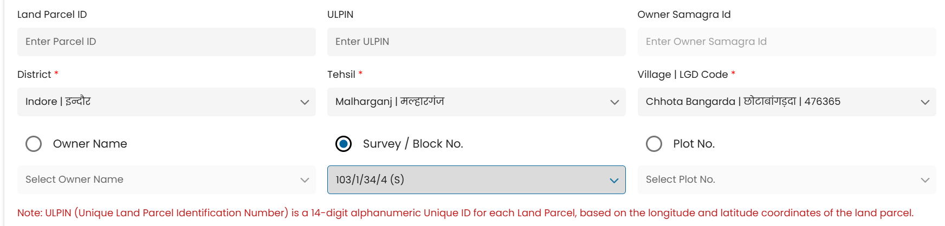
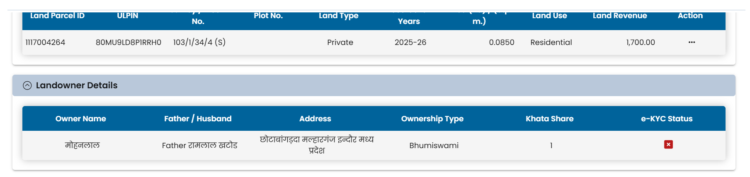
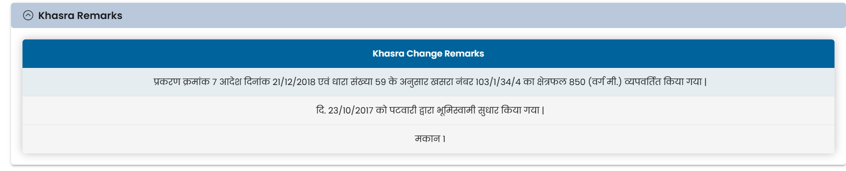
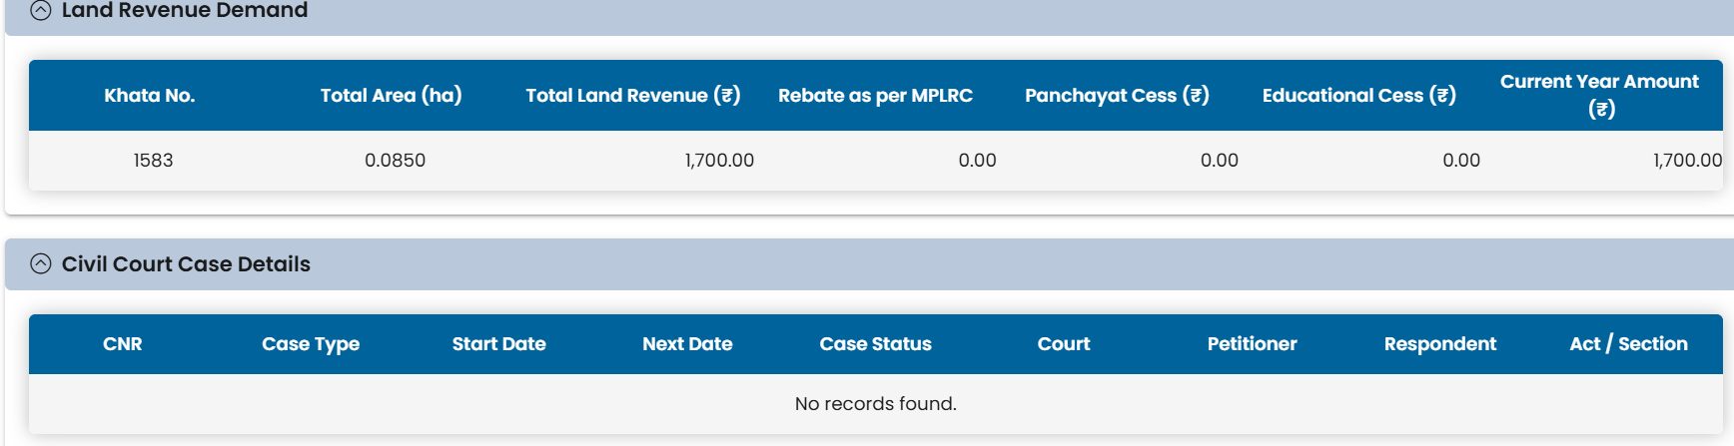
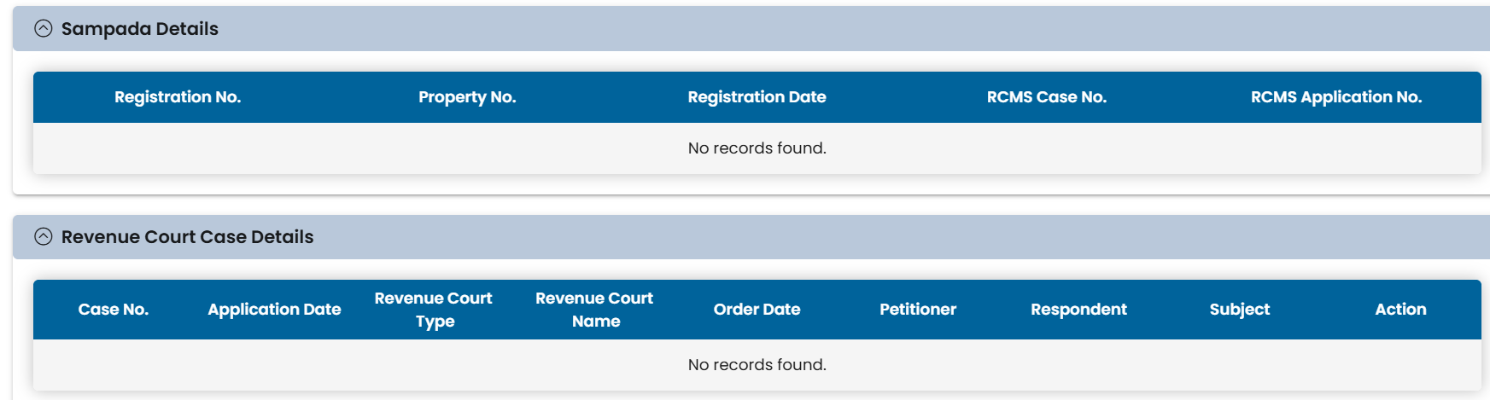
Our well known neighbour, Shri Ramlal Khatod’s land!

In the north side, plot detail search 103/1/27/3

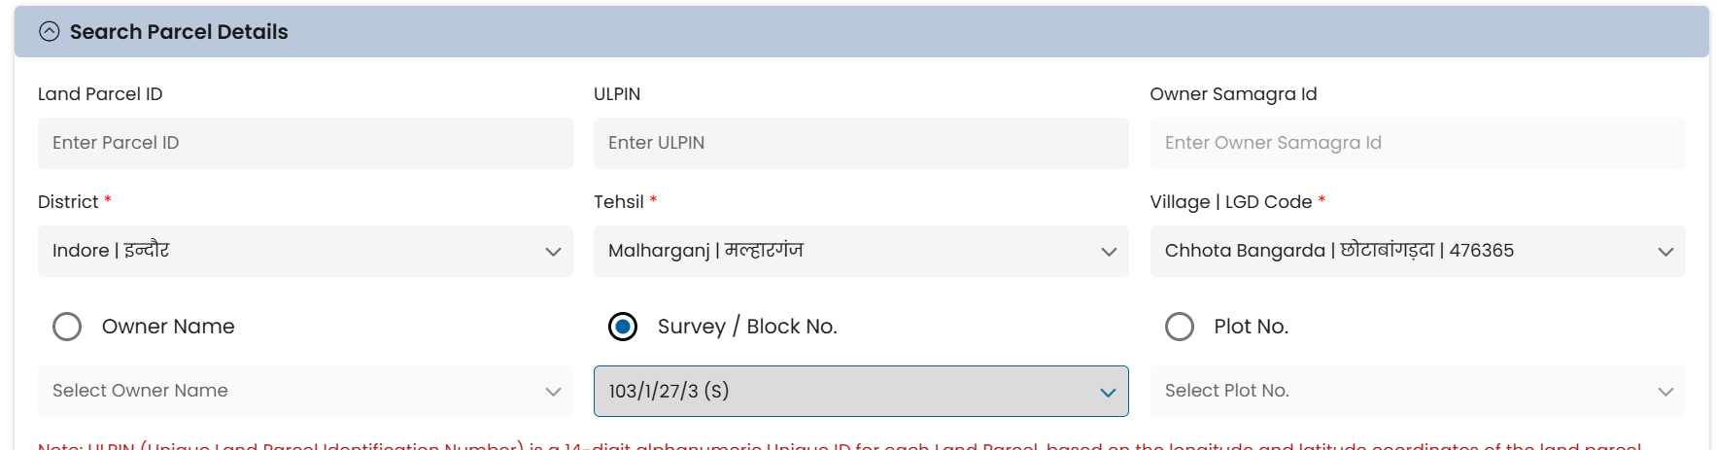

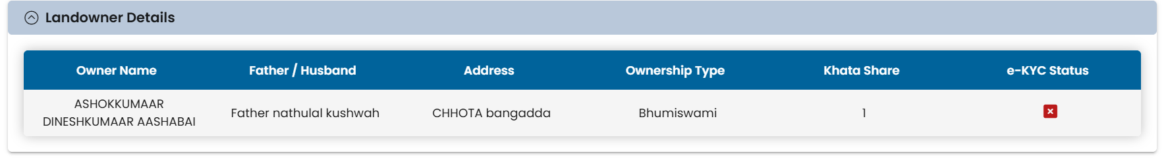

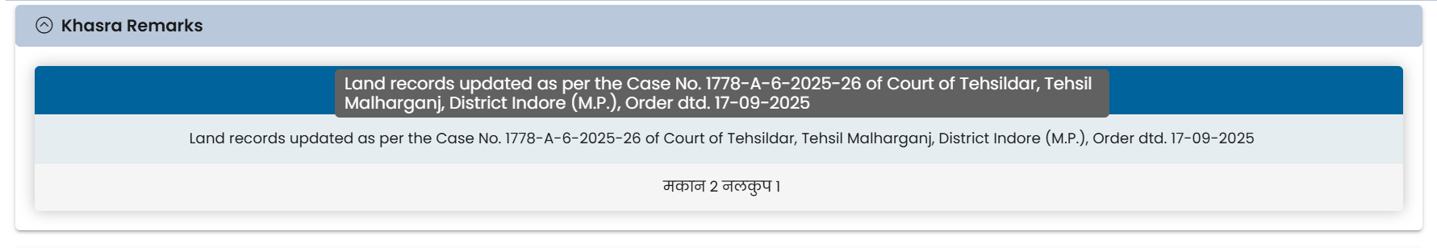

To sum up the land area of Shri Ramlal Bhilware and Smt. Taradevi Bhilware family’s landrecords and Khasra numbers
From Document #3, contd.
1. Calculation (Acres to Hectares) / गणना
The land records in Madhya Pradesh are maintained in Hectares. To verify the 39.7 Acres figure, we need to convert your extracted data using the standard conversion: 1 Hectare = 2.471 Acres.
Khasra No. | Area (Hectare) | Area (Acres) | Fraud /Dhoka? | Details
103/1/28/1,2, 3 -three contiguous plots | $0.8330 \times 3 = 2.499$ | ~ 6.17 Acres | YES | 1. 1117006108 80N0TLD8P2TDH0  2. 1117001485 80N14BD8P2YNH0  3. 1117004084 80N0NGD8P38VH0
103/1/33/1 | 3.6960 | ~ 9.13 Acres | YES | 1117006176  80N2N6D8P3GUH0 2025/26 shows no names. LOOK FOR 2014/15 cert. copies
103/1/33/2 | 3.6960 | ~ 9.13 Acres |  | 1117006121  80MV93D8P01FH0 LOOK FOR 2014/15 cert. copies
103/1/33/3 | 1.5960 | ~ 3.94 Acres |  | 1117005489  80MUZTD8P100H0 LOOK FOR 2014/15 cert. copies
103/1/34/1 | 2.1280 | ~ 5.26 Acres | YES | 1117002868  80N2N6D8P3GUH0 LOOK FOR 2014/15 cert. copies
103/1/32/1 (Small)Neighbour-Padosi | 0.2910 | ~ 0.72 Acres | NO | N/A
Total (Current List) | 13.906 Hectares | ~ 34.35 Acres

Searches for these plot #s 103/1/29 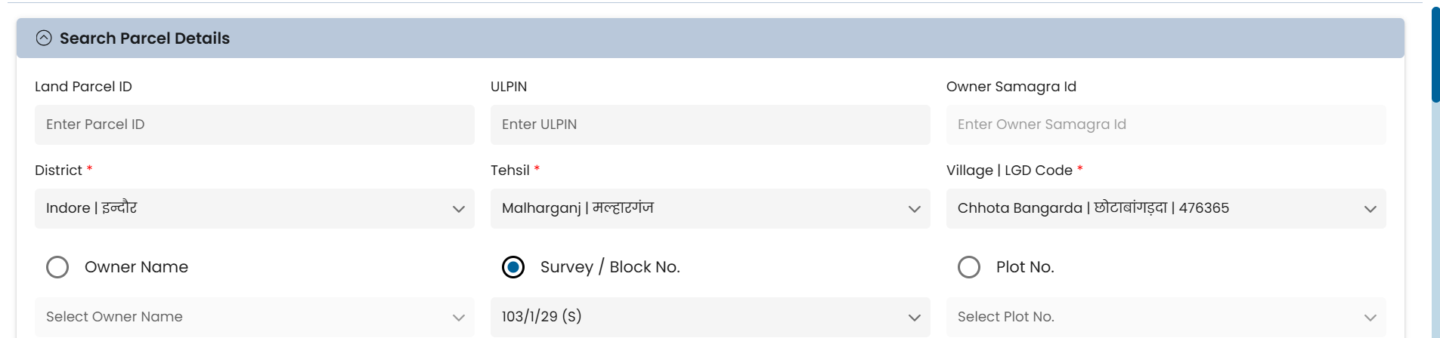
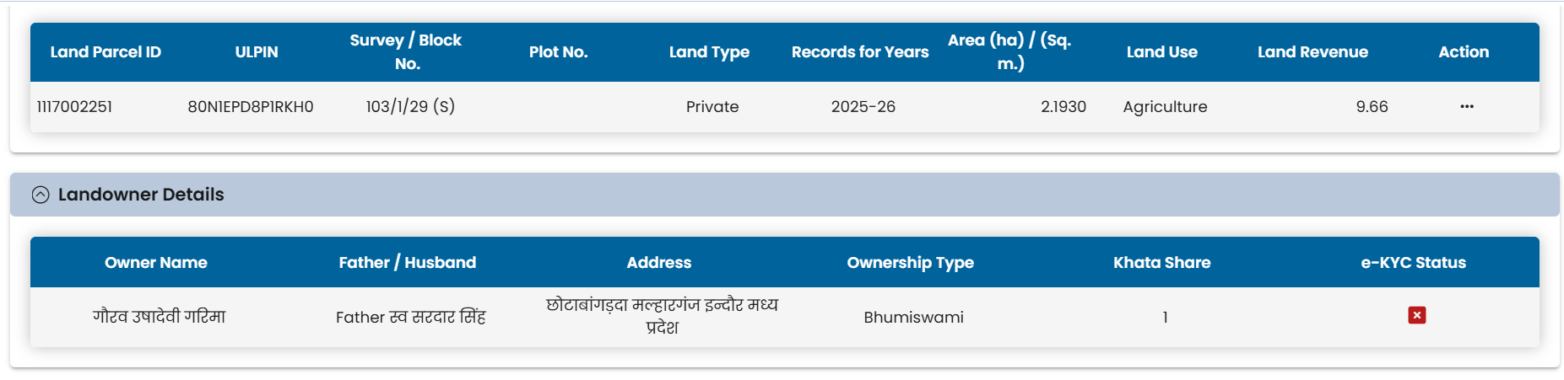
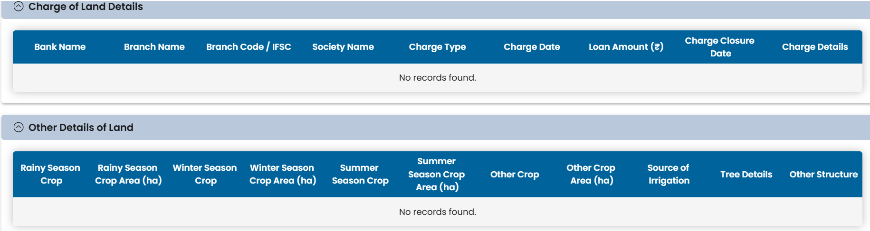
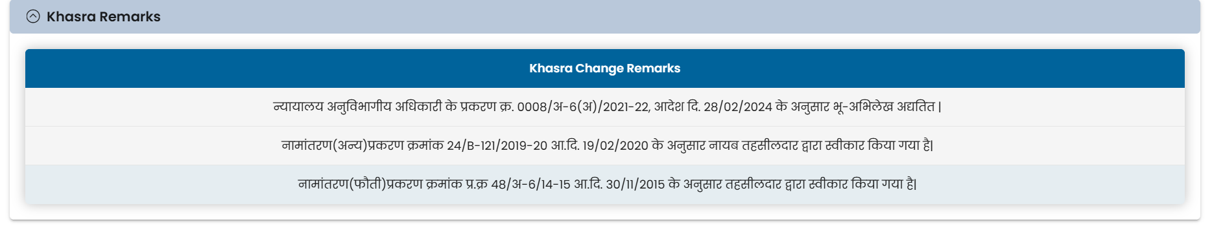
Khasra Remarks’ text:
न्यायालय अनुविभागीय अधिकारी के प्रकरण क्र. 0008/अ-6(अ)/2021-22, आदेश दि. 28/02/2024 के अनुसार भू-अभिलेख अद्यतित |
नामांतरण(अन्य)प्रकरण क्रमांक 24/B-121/2019-20 आ.दि. 19/02/2020 के अनुसार नायब तहसीलदार द्वारा स्वीकार किया गया है|
नामांतरण(फौती)प्रकरण क्रमांक प्र.क्र 48/अ-6/१४-१५ आ.दि. 30/11/2015 के अनुसार तहसीलदार द्वारा स्वीकार किया गया है|
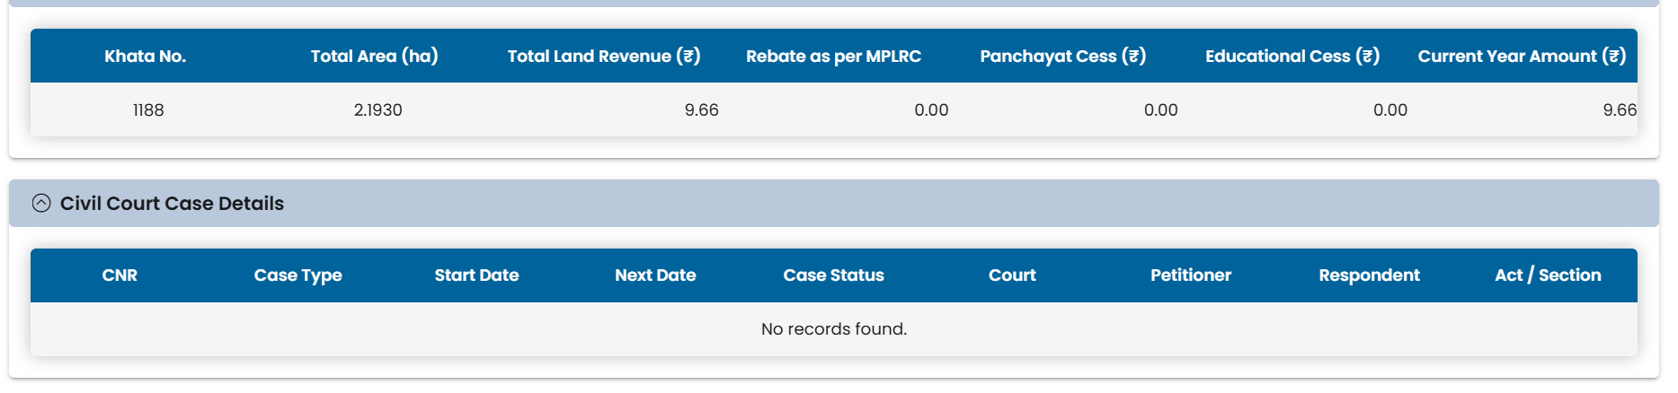
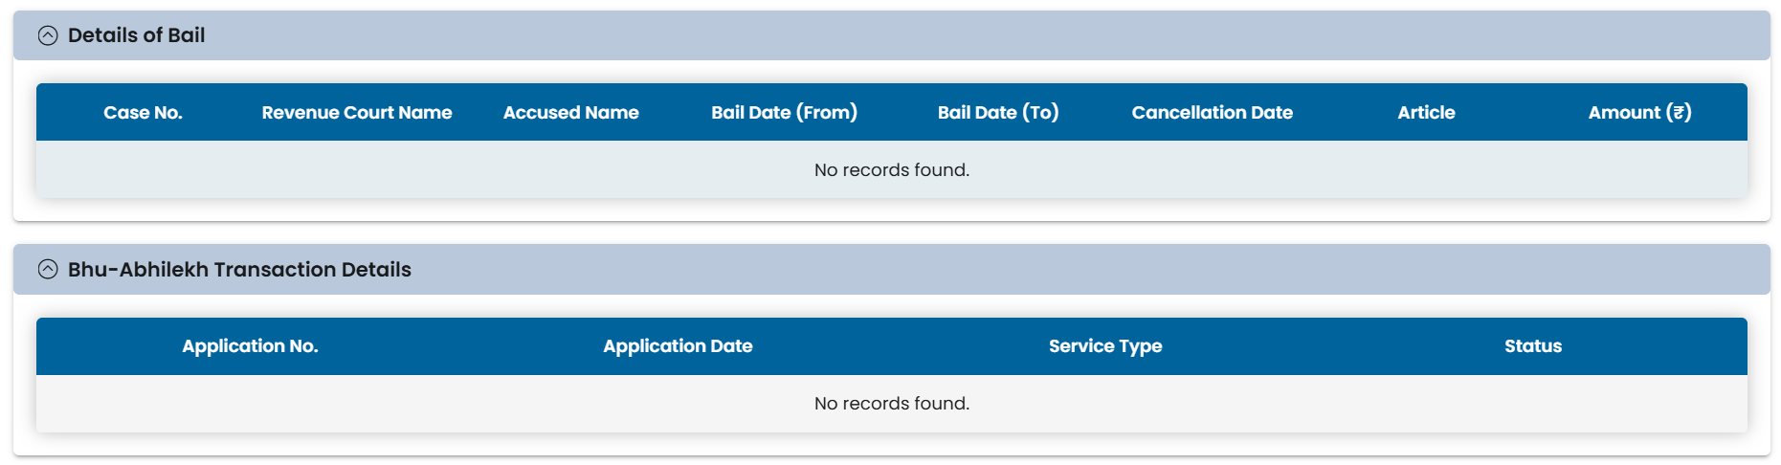
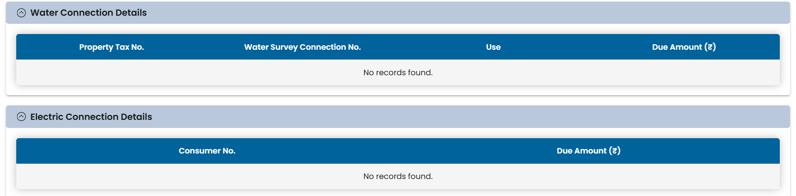
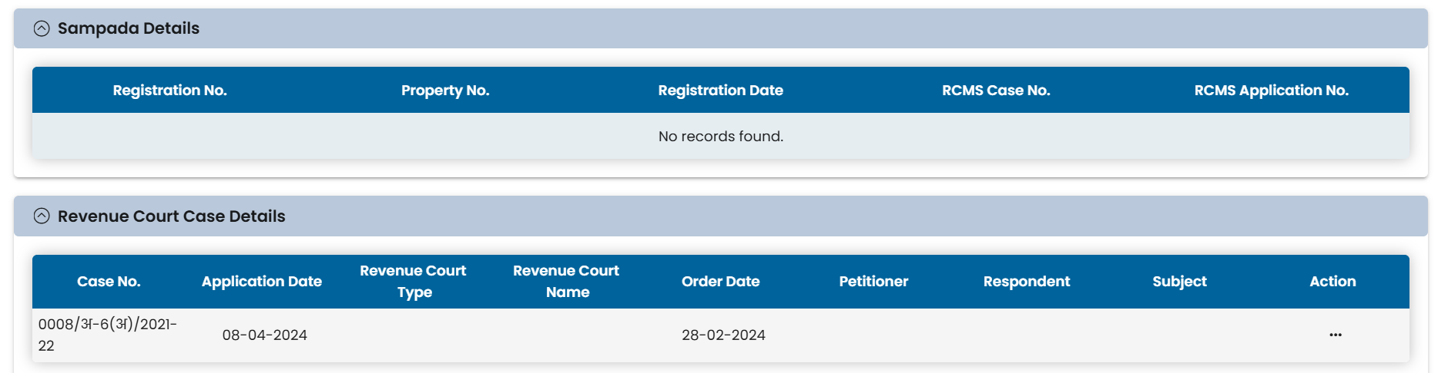

Searches for these plot #s 103/1/30, Many plot #s crop up!:
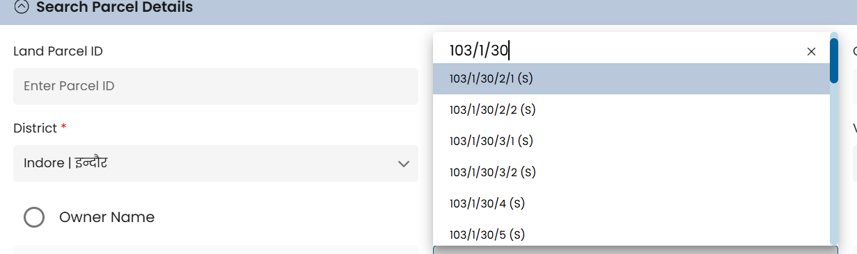
One by one, they reveal the following
Searching for these plot #s 103/1/30/2/1 (S)
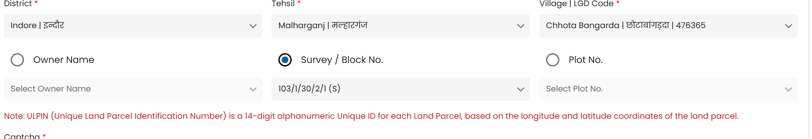

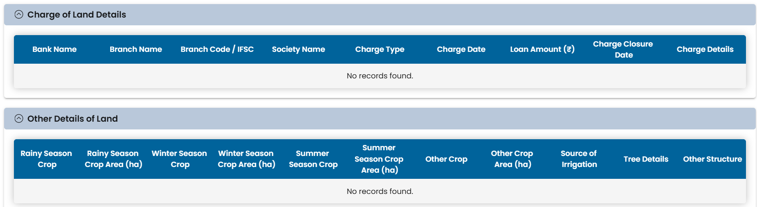
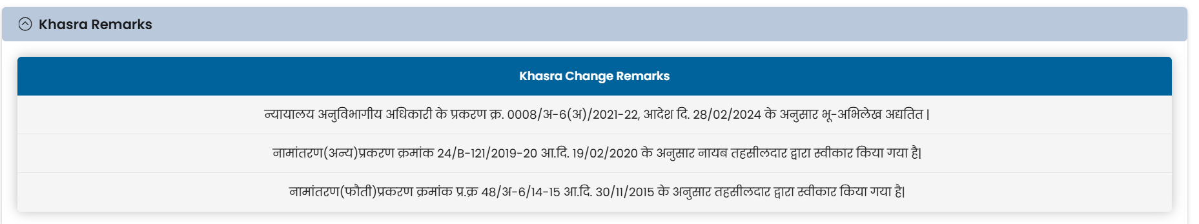
न्यायालय अनुविभागीय अधिकारी के प्रकरण क्र. 0008/अ-6(अ)/2021-22, आदेश दि. 28/02/2024 के अनुसार भू-अभिलेख अद्यतित |
नामांतरण(अन्य)प्रकरण क्रमांक 24/B-121/2019-20 आ.दि. 19/02/2020 के अनुसार नायब तहसीलदार द्वारा स्वीकार किया गया है|
नामांतरण(फौती)प्रकरण क्रमांक प्र.क्र 48/अ-6/१४-१५ आ.दि. 30/11/2015 के अनुसार तहसीलदार द्वारा स्वीकार किया गया है|

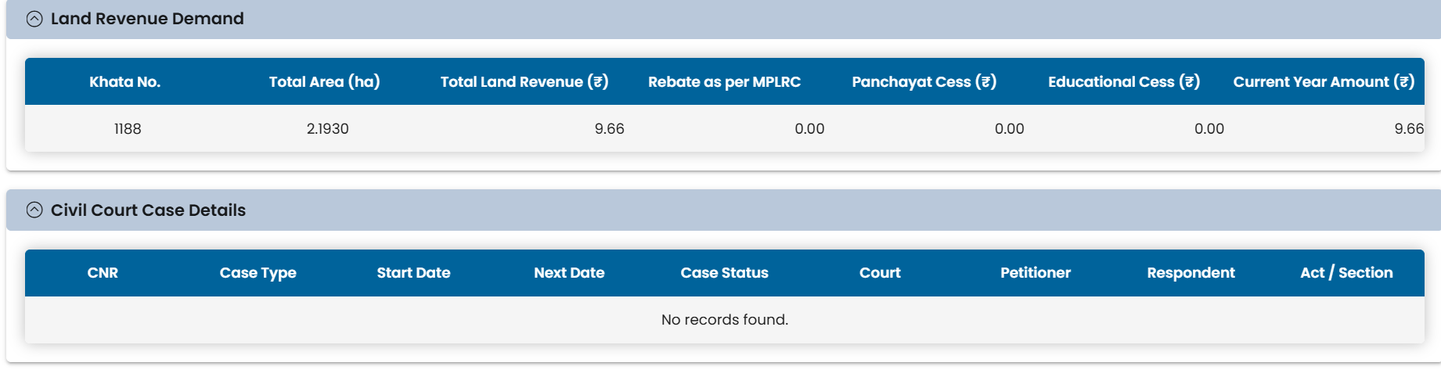
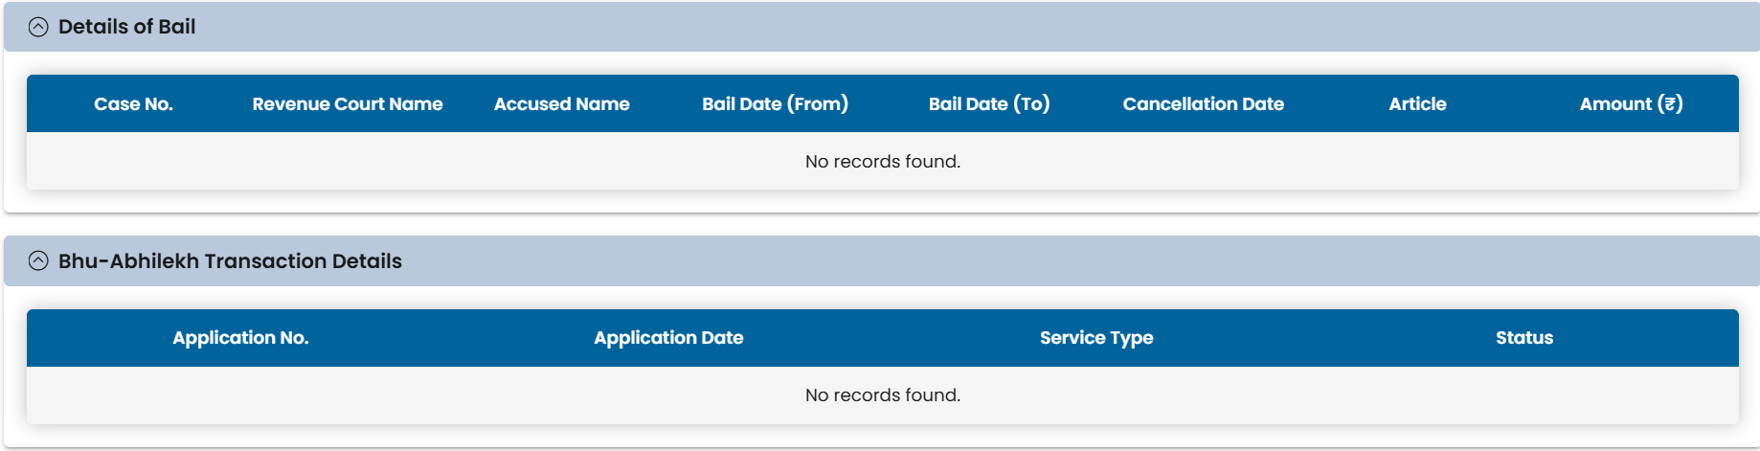
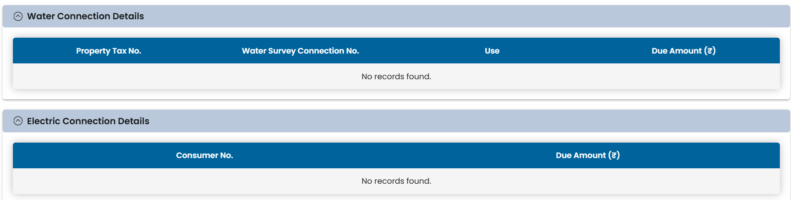
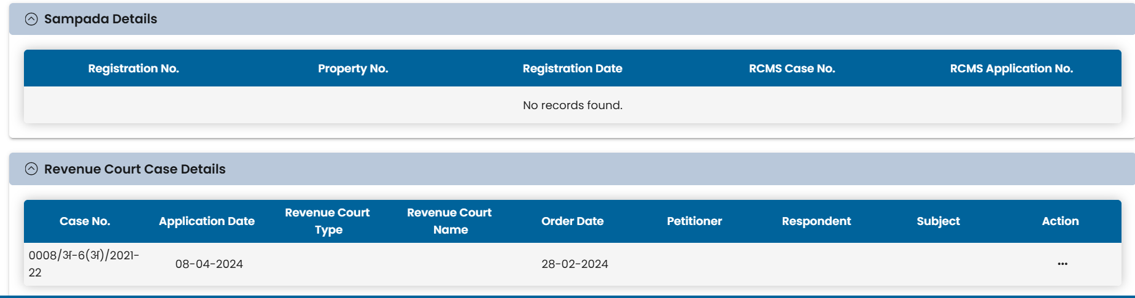
Searching for these plot #s 103/1/30/2/2 (S)
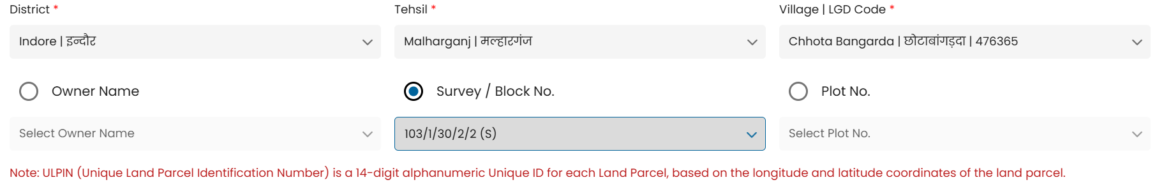
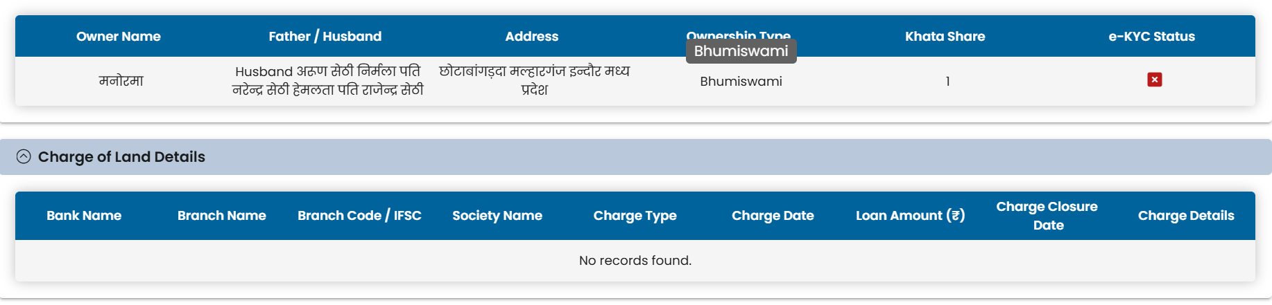
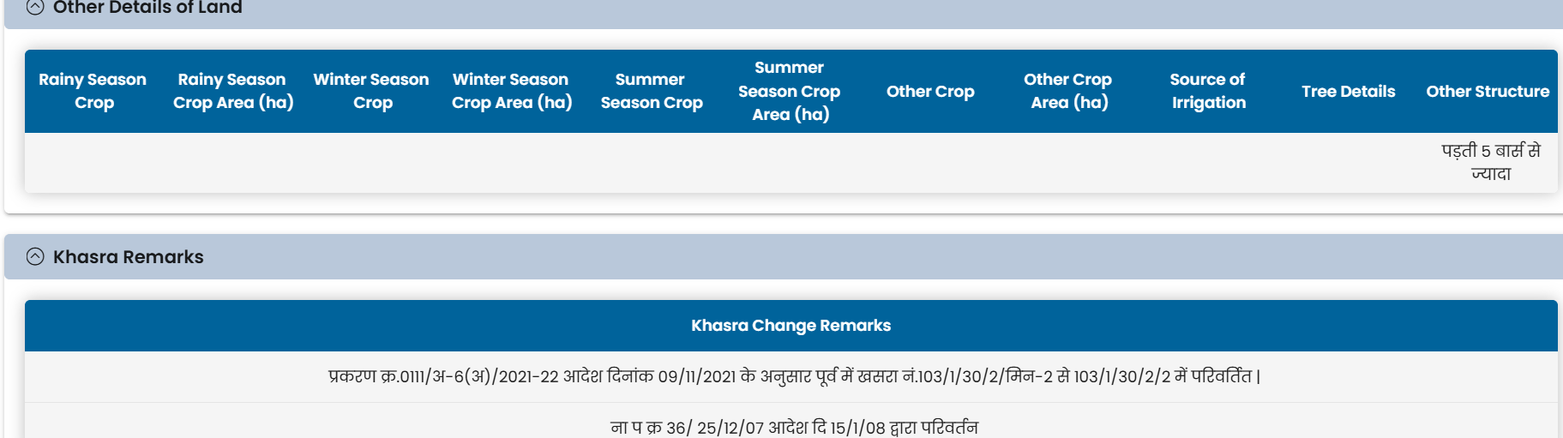
Khasra Remarks’ Text
प्रकरण क्र.0111/अ-6(अ)/2021-22 आदेश दिनांक 09/11/2021 के अनुसार पूर्व में खसरा नं.103/1/30/2/मिन-2 से 103/1/30/2/2 में परिवर्तित |
ना प क्र 36/ 25/12/07 आदेश दि 15/1/08 द्वारा परिवर्तन

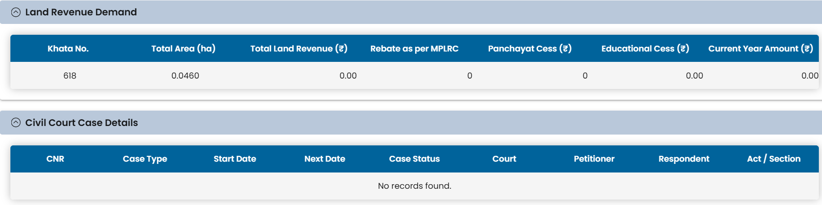
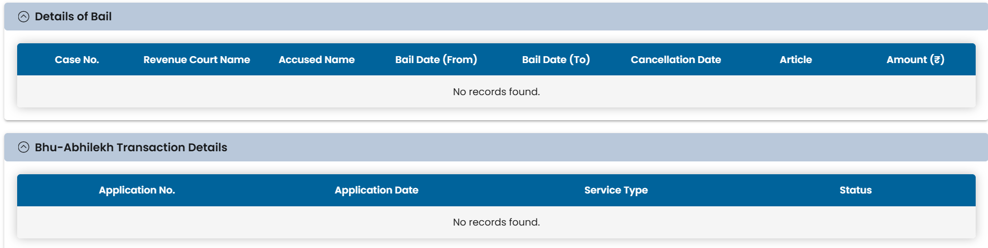
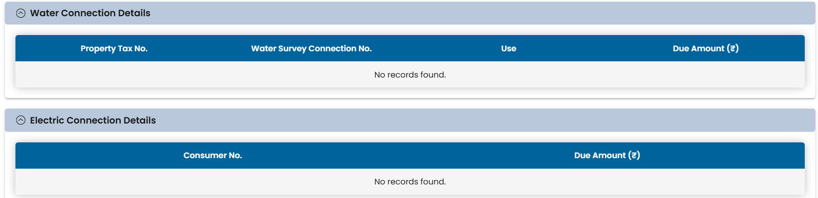
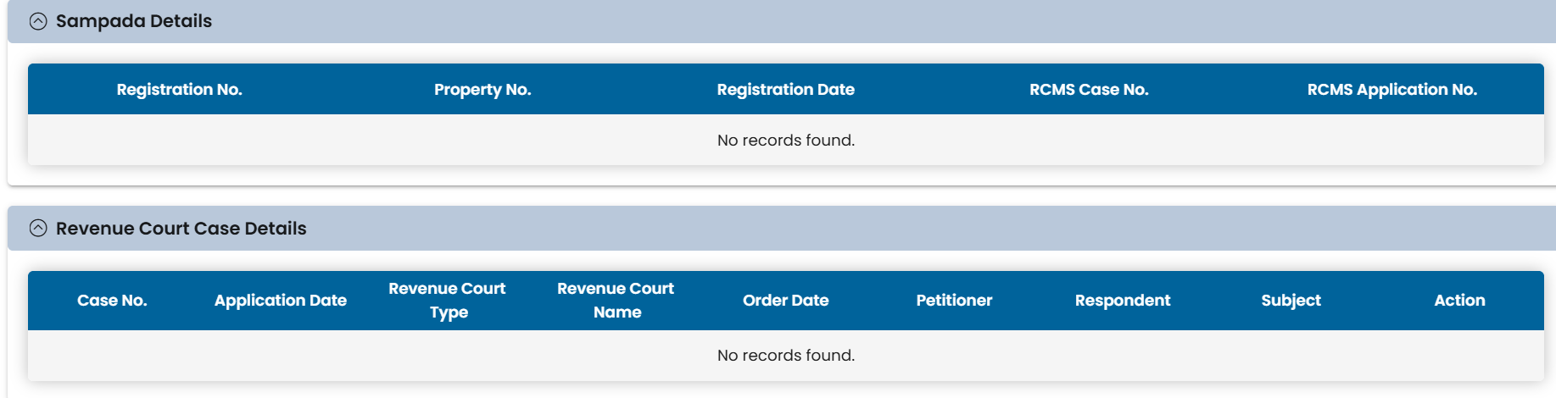

Searching for these plot #s 103/1/30/3/1 (S)
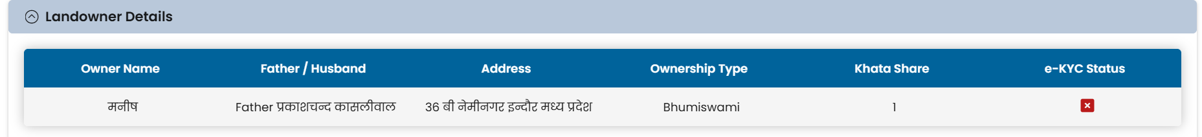
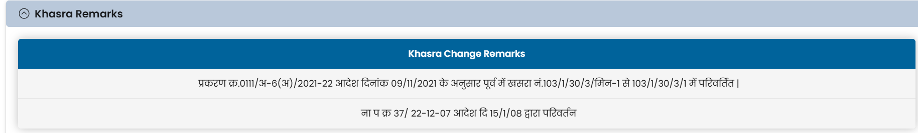
प्रकरण क्र.0111/अ-6(अ)/2021-22 आदेश दिनांक 09/11/2021 के अनुसार पूर्व में खसरा नं.103/1/30/3/मिन-1 से 103/1/30/3/1 में परिवर्तित |
ना प क्र 37/ 22-12-07 आदेश दि 15/1/08 द्वारा परिवर्तन

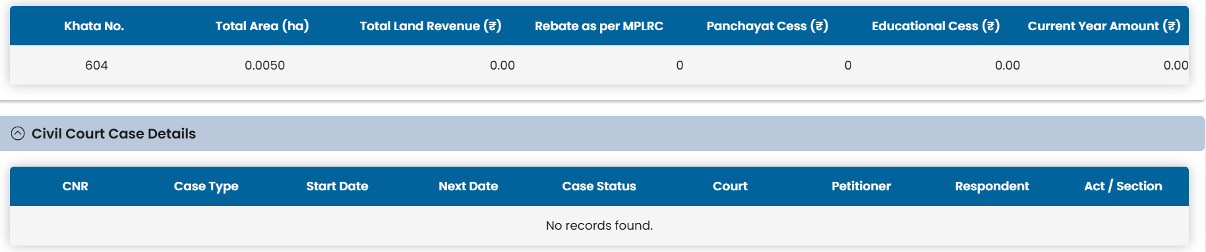
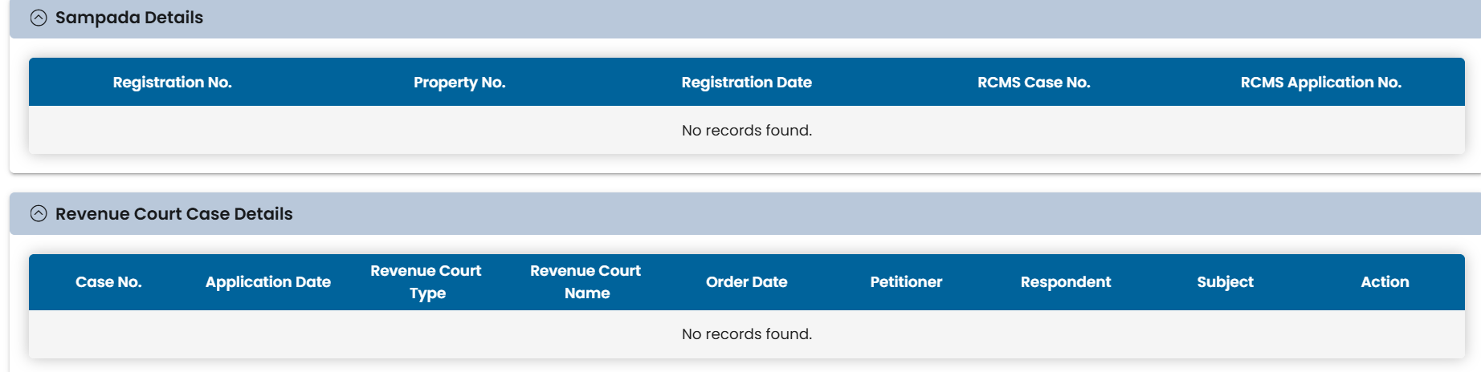

Searching for these plot #s 103/1/30/3/2 (S)
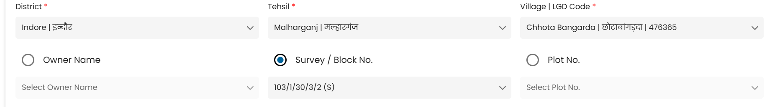
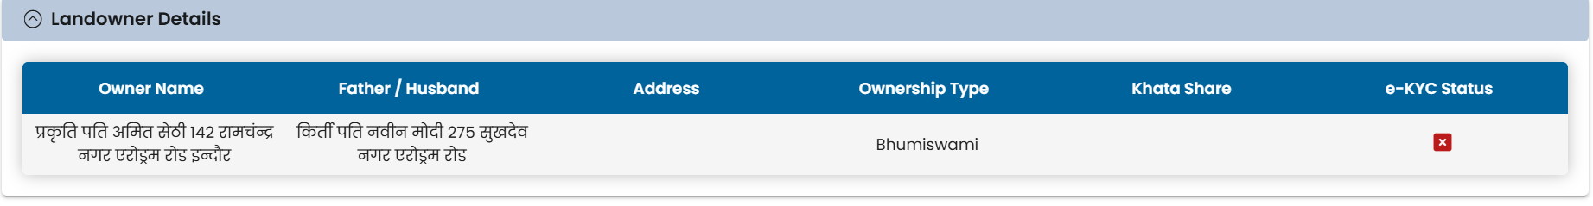

Searching for these plot #s 103/1/30/3/1
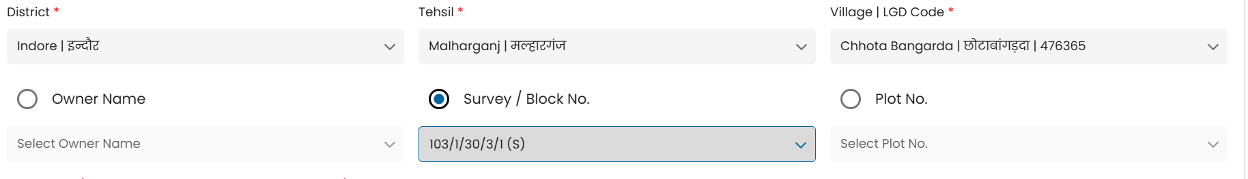
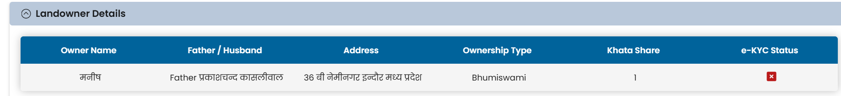
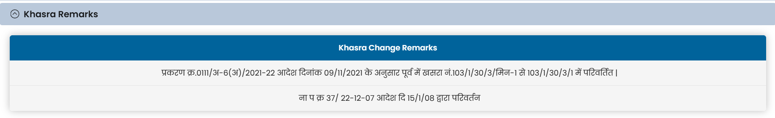
प्रकरण क्र.0111/अ-6(अ)/2021-22 आदेश दिनांक 09/11/2021 के अनुसार पूर्व में खसरा नं.103/1/30/3/मिन-1 से 103/1/30/3/1 में परिवर्तित |
ना प क्र 37/ 22-12-07 आदेश दि 15/1/08 द्वारा परिवर्तन

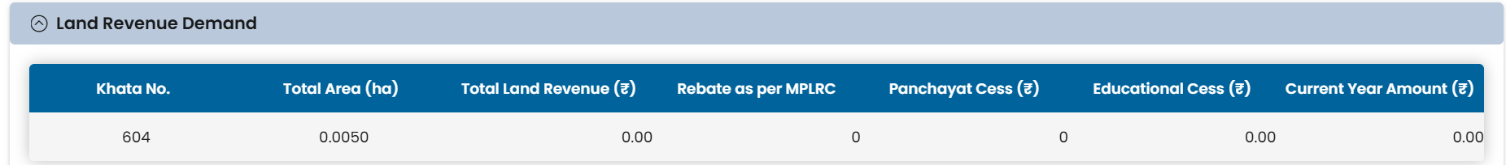
Searching for these plot #s 103/1/30/3/2 (s)
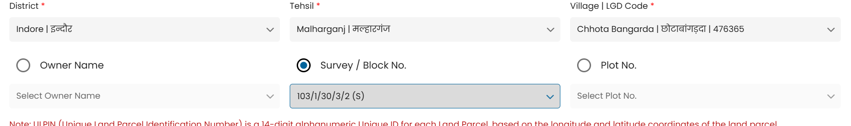
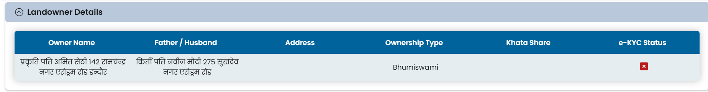

प्रकरण क्र.0111/अ-6(अ)/2021-22 आदेश दिनांक 09/11/2021 के अनुसार पूर्व में खसरा नं.103/1/30/3/मिन-2 से 103/1/30/3/2 में परिवर्तित |
ना प क्र 37/ 25-12/07 आदेश दि 15-1-08 द्वारा परिवर्तन
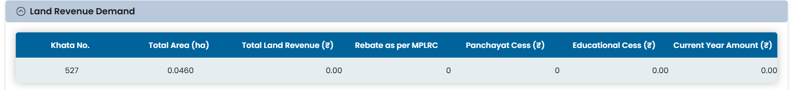
Please continue on Indore_Khet_Ki_zameen_2017_Me_badlaav_kiya_gaya_tha7

